《皇汉圣经》

又名：皇汉运动研究手册（第二版）

80后智库：周明锋

前言

此书出台的目的，是因为皇汉运动进入低潮之原因，乃是汉圈混入不少动机不良的派系领袖在谋求私人的利益和野心。另外不少杂胡汉人即愤青们不断的驱逐精英皇汉，日渐成为汉圈主流。这两者对皇汉运动折射出极大的负面效应。为解救我民族之危亡，特出此书。

根据本书的理论体系：那些所谓的皇汉网，汉网之类的负面网站，即将被技术力量清除，若有人再敢以“打着红旗反红旗”的方式破坏汉运，则会遭到人生厄运的打击。

仅以此书拯救我危亡之中之汉民族！

目录：

1，皇汉运动之兴起——汉服复兴运动与汉民族意识觉醒
2，皇汉运动之前身——华夏第一共和国的辉煌
3，皇汉运动之发展——新华夷之辩与华夏第二共和国的覆灭
4，皇汉运动之矛盾——论土共之道统及与皇汉运动之矛盾
5，皇汉运动之理论——华夏复国主义与正确历史观
6，皇汉运动之目标——华夏第三共和国与海外建国计划

- ：皇汉运动之兴起
——汉服复兴运动与汉民族意识觉醒

1，剃发易服：汉民族的失忆的开始

华夏第一共和国，在2500多年前灭亡之后，汉人经历了2500年备受种族迫害的血泪史，汉人的基因也在2500年里被胡人玷污蹂躏到杂胡遍地的景象。但是周朝时期建立的华夏文化系统非常强大，即使几经毁灭，其文化系统的残骸却一直工作到明朝。

直到满清入侵中国之后，对汉人的文化系统也进行系统性的阉割，汉人才真正失去民族记忆，从基因到文化堕落为天生的亡国奴。满清对汉人文化系统的毁灭是系统性的，包含了：修改伪装明史，大造文字狱，禁止科学研发，连《天工开物》也成为禁书。在系统化毁灭汉人民族记忆的过程中，其中的一招就是“剃发易服”。
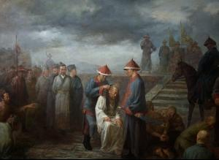
满清入关后对汉人剃发易服

满清入关之后实行“留头不留发，留发不留头”（韩菼《江阴城守纪》上）触发了江南地区江阴﹑嘉定﹑苏州等地的抗清斗争。江南人民发誓“头可断，发决不可剃”，各地人民的反剃发斗争，成为当时江南抗清斗争的重要组成部分。
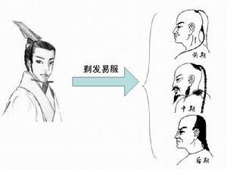
早期的发型比后期更彻底

从某些方面来说，满清的剃发易服是具备文化阉割外的双重含义的。毁灭汉人的残存文化系统让其丧失民族记忆，这固然是一个目的。满清另一个目的也是进行“生物学基因选择”。从基因遗传角度来说，经过2500年的迫害血泪史，汉人的基因被杂胡化非常严重，但是依旧存有一些残存的汉人基因。基因决定其物种行为表达这些“有骨气的汉人”的基因，对满清来说是真正的汉人基因需要消灭掉。因此，剃发易服另一种“引蛇出洞，引鱼上钩”的意义。利用一个羞辱性极强的法律，来吸引真正血性骨气的汉人上钩，然后消灭之。最终培育出一个奴性的种群。如同生物遗传学博士，将红色的牵牛花摘除，留下白色的。几代摘除之后，生长出来的牵牛花基本都是白色的了。满清的剃发易服的另一个目的即如是。无论如何，满清系统化的毁灭了汉人的民族记忆，汉人成为比犹太人更悲惨的民族，唯剩下行尸走肉。

2，汉服复兴运动的兴起

大约是2003年起，有人开始搞汉服复兴运动，80后为主的年轻人为主，顿时美丽的汉服成为万众瞩目的焦点，继而汉服运动蓬勃开始发展：

2003年7月21日，青松白雪上传自制汉服照，为当代自制汉服第一人。
2003年11月22日，壮志凌云第一个被报道穿汉服上街的人。
2003年12月22日，信而好古在山东第一个着汉服为学生讲课的人。
2004年4月，天涯在小楼做了一期 《汉服会兴起吗》的专题节目，在天津电台播出
2004年8月22日，“轩辕慕雪”穿汉服参加黑龙江省第二届武术传统项目比赛。
2004年10月5日，来自北京、天津、上海、河南、黑龙江、河北的汉网网友共33人，在北京首次举行了全国范围内网友参加的、着汉服祭祀明朝民族英雄袁崇焕将军的活动
2005年2月8日，除夕，深圳汉流莲一家迎接新年的到来，为着汉服迎新年第一人。
。。。。。。。。。。。。

汉服运动最早是以纯粹的汉服爱好者组成的，政府与官方对此也持有肯定的态度。

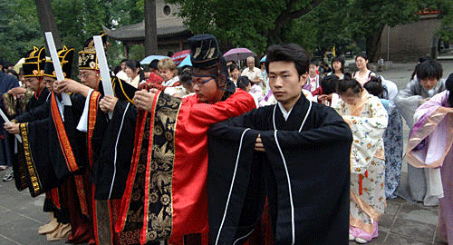
早期的汉服爱好者

直至甲午年，由海外留学生举办的汉服春节晚会，已经完成第三届了。汉服春晚制作精良，用心良苦，规模也不小，实诚见民间力量的强大。

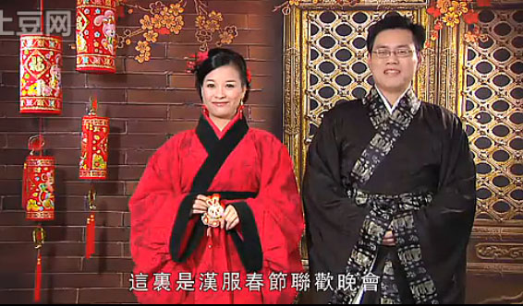
汉服春节晚会

3，汉服背后血泪史：引发汉民族意识觉醒

汉服运动既然是服装爱好者为主，其爱好者自然是具有爱国和民族自尊心的人。现代社会信息高度发达，已非满清文化闭塞时代使然，所以这些爱好者自然就接触到了汉服背后的故事，即：剃发易服。

剃发易服，只是汉人在两千多年里备受异族种族迫害的血泪史的“冰山一角”而已。了解汉服背后的血泪史，自然就会读一读明末汉人写的《嘉定屠城记》，《扬州十日记》。因此也免不了要读一下《宋俘记》，《呻吟录》，《铁函心史》等等的读物。

历代以来正史都朝廷在伪造的假历史，如唐朝的历史就是被异族侵略史，最后也是毁于胡人。如宋朝也是一部被异族侵略史，最后也毁于胡人。满清则抹黑明朝正史美化自身的假历史。中国，自周朝宪政被毁灭，文化系统孔子儒家焚书毁灭之后，造假就成为通病。这些朝廷的假历史，一如当今共产党制造的历史一样都是“光荣，伟大，正确”的，对手和敌人都是“猥琐，丑陋，非正义”的。

然而，汉服背后的故事毕竟是血淋淋的。胡人入侵汉人的时候，汉人少女被胡人驱逐者赶着，晚上泄欲强奸，白天杀了做军粮，被称为“双脚羊”。这些历史真实发生的血泪史，是汉民族自周朝第一共和宪政毁灭以来，汉人被种族迫害2500多年的血淋淋现实是不容质疑和否定的现实。

挖掘汉服背后的历史真相，对真实民族迫害历史的自觉性，引发了一部分汉服爱好者开始具有民族意识觉醒，受迫害的历史引发的隐约复仇义务，这些人中出现一批人，称自己为“皇汉人种”，具有“华夏复国主义”精神的群体，并且蓬勃发展。简称：皇汉运动。

自此汉服运动分为两支，一支是以纯汉服爱好者为主或者新入门的汉服爱好者为主。另一支是以已经发展到精神层面和民族觉醒的皇汉，前者往往为后者输送人才。

4，汉民族觉醒与国史重建：皇汉运动兴起之复杂性

先说说“皇汉”一词的来历。

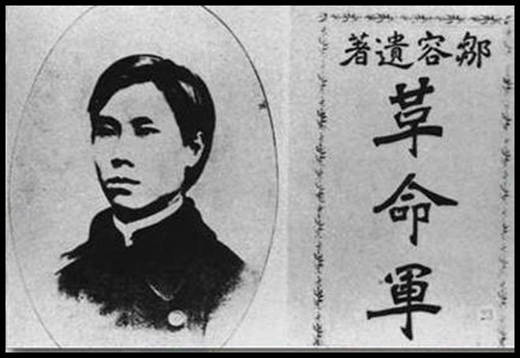
邹容的《革命军》一书中提到：皇汉

邹容在《革命军》中一句：皇汉人种革命独立万岁！中华共和国万岁！

《革命军》在当时震动了整个时代，如今读起来，亦不得不赞叹，在当时信息如此贫乏闭塞的年代，居然有如此的少年英雄如如此深刻的远见卓识。所以，这本书是非常的好的书，可以说是一本“超越时代”的书。至今，这本书还有现实的意义。（读书会项目有这本书）

由于国共两党都是苏俄敌特机关的刻意培育下建立的，卖国贼孙中山在未经国会授权非法发动内战破坏了“华夏第二共和国”，即：北洋宪政政府。对辛亥革命的先烈们是罪人，故自国民党开始，就对辛亥先烈进行暗杀和历史的掩盖。如：蒋介石刺杀过陶成章烈士，辛亥革命在国民党时期就已经是研究禁区。国共两党互为表里，这苏俄背景揭露国民党等于揭露共产党。所以，对于辛亥历史，国共两党互为圆谎，两党皆是禁区，自是此历史原因。
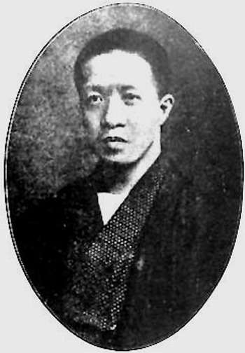
邹容的朋友章太炎穿汉服照

继而，这些“资深汉服爱好者”在信息高度自由化的互联网时代，轻易的挖掘了被国共两党隐藏掩盖的真实辛亥革史，孙中山卖国史，国共两党真实党史等。才发现，原来中国已经有过第二共和国，即：北洋政府。原来中国有国会，有参议院，有民主宪政，有总统贿选等等。只不过苏俄建立的国共两党，将中国拖入了战乱，毁灭了汉人的第二共和国。在当今芸芸众生痛斥腐败，不满现状，渴求民主的时代背景下，这些真实历史的重现，导致80后的年轻人们开始思想上有些转变。（读书会项目：浙江人眼泪系列丛书可窥真实辛亥史）

皇汉运动的精神根源，应当来自于汉人在近代史上第一次民族觉醒，即是被国共两党掩盖造假的：辛亥反种族迫害革命。反思2500年来的汉民族被迫害血泪史，辛亥革命的烈士具有极大的反种族迫害的意义。即是辛亥革命中首功应当是以浙江绍兴人光复会为主的“反种族迫害烈士”们，而非窃取革命果实，贪污革命经费，非法发动内战，破坏第二共和宪政的孙中山卖国贼一类。
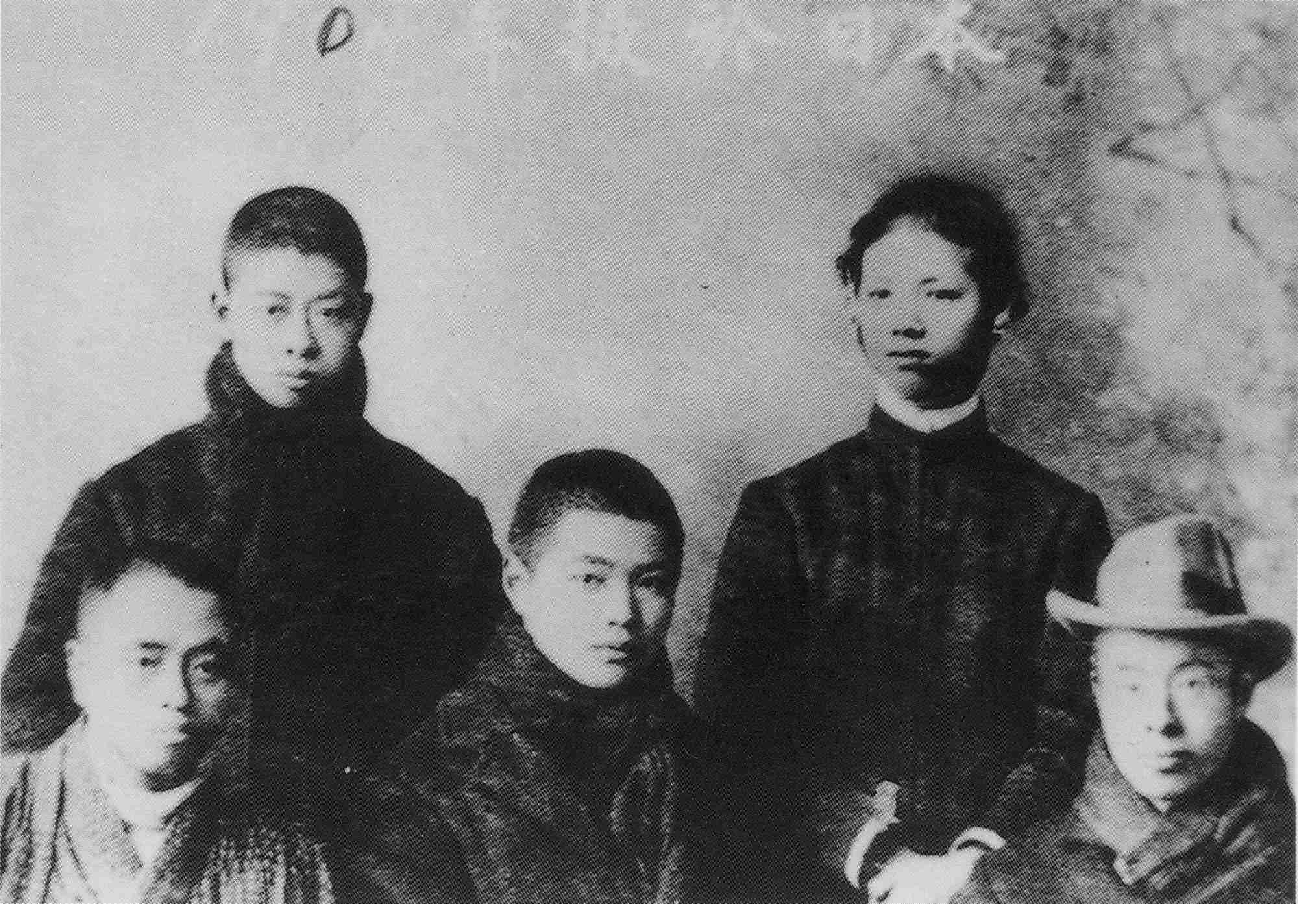
光复会反种族迫害义士

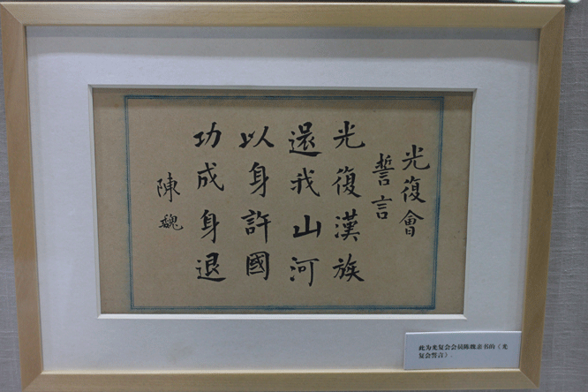
图为80后智库光复会朝圣所摄

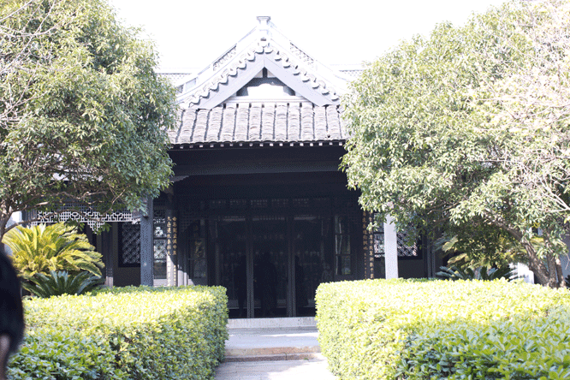
图为80后智库光复会朝圣所摄：大通学堂

基于国史重建的资深汉服爱好者，自称为皇汉，则具有一定的进步性，觉醒性，爱国性，不过其后面的发展，皇汉运动的复杂性非三言两语可以说清，现在先说其运动的几个部分：

其一，为皇汉运动的推动力量。
其二，为皇汉运动的破坏力量。
其三，为皇汉运动的几个分支。

先说皇汉的推动主要力量是：带有个人利益的商人及野心家；华夏复国主义者；海外受迫害华人群体。

首先，进入推动的是一批寓爱好与谋生于一身的汉服商人，这些人为了生意与精神理想成为皇汉，并寄希望于个人影响力可以带来一些实质的现实利益。如：黄海清掌掴阎崇年事件即是。另一些，是一些野心家和热血青年，如皇汉网战虎等，他们曾经用生命支援缅甸果敢汉人反政府游击队。缅甸政府迫害该国华人而这些热血皇汉用生命去帮他们打缅甸人。当然其人品问题另外说，故而冠以野心家的头衔。这些人是属于良性的推动者，至少对皇汉运动起到宣传推动的作用。

其次，是一些真正的懂得历史，真正的有国学文化修养的高端精英人士，这些人或者大隐于朝，或者中隐于商人，或者身居高位，这些人远离混乱的汉圈，但是其民族意识的觉醒力，远见卓识，内心的纯良，却远超前者。可谓是：华夏复国主义者。

最后，是一群海外的华人主要是留学欧美的留学生以及马来西亚为主的华侨为主。留学欧美的留学生因为学识高智商高，其更趋向于前者的华夏复国主义者。而南洋的华人中，马来西亚的华人备受该国马来族种族迫害，种族歧视，因此具有极大的危机感，故而华人遍布南洋唯马来西亚华人最具有民族觉醒意识。

再说皇汉的主要破坏力量是：愤青杂胡汉人；少数民族分裂分子；国民党的力量；共党内的一批人等。

先说愤青杂胡汉人，这些人的确是被汉文化征服的人，且身份证上也是汉人，但是其基因表达出的行为确是是胡人，即：杂胡汉人，或者说广义汉人，身份证汉人。砸日本车的愤青即是此类，无非是其激情转化到皇汉运动这里。这些人表面上声称要搞汉本位，要杀光异族云云，恢复华夏文明云云。将皇汉运动搞得臭不可闻，即是此类人。我表达一些不同意见即将我封杀，口口声声汉文明，封杀言论自由比共产党还要快。这类人在本报告专门的一个章节：《新华夷之辩》里面会仔细分析到这个基因表达问题。可以说：杂胡汉人，是皇汉运动最大的破坏力量，亦是皇汉运动最大的风险所在。

其次，是一群少数民族分裂分子，这些人的确也伪装成为皇汉混在圈子里面搞破坏。其各个民族分裂分子策略不一。主流的破坏方式，就是混在杂胡汉人里面，放大这些人的破坏作用，有些恶心龌龊的声音即是其发声。亦有蒙古人声称自己民族与汉人是同胞，利用《同治回乱屠杀数千万汉人》之历史事实，来挑拨汉人与穆斯林斗争。穆斯林的确很恶心，不过这事要蒙古人来说，味道有些怪怪的。满族人的话，则更善于利用互联网宣传，其势力最大，因为涉及到共产党内的势力，则更为复杂，涉及到共党内部的文化系统和计划生育系统，不是一两句话可以讲清楚的。

情报力量方面：西方情报局及海外民主运动，共党内部的红歌派，都曾经插手而失败。正如前面所云，皇汉运动的精神力量来自于辛亥反种族迫害精神，人类的斗争历史就是种族迫害与反抗历史。因此，皇汉运动对于“今夜我们都是美国人”以及黄俄红歌派具有天然的免疫力。唯有成功的是国民党的力量，成功的将皇汉运动中的一批学艺不精的“儒家国粉派”笼络住。由于国共两党的文化封锁，以及近几年国民党利用海外媒体为其涂脂抹粉，且国内存在一批不满共产党的年轻人本来就是“国粉”，这些人自然而然的成为一支皇汉中的派系。实际上，国民党历史上比共产党更无耻更独裁，其暗杀辛亥烈士，勾结海外情报机构出卖国家主权，未经国会授权悍然发动内战，其罪恶历史比共产党还要恶心。而华夏第一共和国之灭亡，就是从儒家孔子参与周王室政变，毁灭国人暴动以来的共和宪政算起。2500多年前的周朝典籍，皆被儒家孔子焚烧篡改。夏商周断代工程，就是为孔子这个罪人设计的。所谓汉贼不可两立，这批儒家国粉派的皇汉，既有学艺不精的脑残儿，亦有选择性失明学习孙中山拿海外情报部门资助的野心分子，这里特别要指出的是“皇汉网”，该网站管理层起初是对孙中山和国共都是批判的，对北洋共和是支持的，历史眼光是清晰客观公正的，是汉圈内唯一一个历史观正确的站。但是忽然有一天价值观念来了180度大转弯，声称禁止出现反孙言论，继而对发贴和作者进行审查删除的删除禁言的禁言。显然，这180度变化背后有国民党情报资金在支持他们。

共党方面则更为复杂，其内部就应有一群民族分裂分子潜藏着，主要是以满族人为主。这里即有中共的历史问题，也有苏俄的问题，亦有当初《中苏友好同盟特别协定》等问题。使得情况分析变得极为复杂。计划生育本质就是种族灭绝政策，外界对其主导者多为满洲人而诟病不已，但是其又在《特别协定》关于人口控制里面提及。毛泽东曾经对中国文化系统极为不满，英若诚与斯诺间谍夫妇在北大期间就勾搭，文革时期还被叫去喝茶问话。而后中共的文化系统就是对满洲人的歌功颂德，这些难道是空穴来风？黄海清掌掴阎崇年，就是因为汉人被满族屠杀过数千万人口，你一个满族人在我们汉人的国家公然美化这段种族迫害历史，连这种疮疤都敢揭，满族人在文化系统难道还不够猖狂？德国人敢公开在媒体上美化对犹太人的屠杀么？唯有土共国才有这样的奇葩。中共利用行政系统打击皇汉运动，即有其对什么东西都敏感原因，少数民族政策错误等原因，亦有其历史不光彩等原因。皇汉网战虎等人都被安全局请客喝茶过。习上台之后更甚，汉网，皇汉网，皆被接连请客喝茶警告。

基于以上几个因素，皇汉运动分裂成多个派系：

- 服装派：即只秀衣服，不涉及衣服背后的历史问题的派系。
- 失明派：虽自称皇汉，其飘飘然编写的历史诗歌，虽畅谈汉武，却将“苏俄野心大，引来赤虏团”一句悄然删除，谓不敢也。
- 儒家果粉派：即儒家拯救汉族，国民党乃汉文明传承者，比共党更爱民族云云。
- 愤青派：即混迹于皇汉网为主，实则内容皆杂胡汉人之愤青言论为主之派系。
- 实战派：即汉圈之外的精英汉人为主的华夏复国主义精神之诸多团体。

基于以上几个问题，故而谈论皇汉问题，接下来几个章节会仔细解剖这个问题本身，其下面的章节将涉及到以下几个问题：

1，究竟什么叫做皇汉？——涉及到华夏文明问题
2，汉人基因已经污染，如何才能识别真汉人？——涉及到新华夷之辩的问题
3，华夏第三共和——涉及到真正皇汉应该做的事情

- ：皇汉运动之前身
——华夏第一共和国的辉煌

1，论汉民族形成

汉人就是周朝华夏人之总称。既然明明是华夏人，为何还要“多此一举”的自称汉人呢？且周朝的华夏并不是民族概念，即有周王室为主的华人，亦有诸多的同盟者“诸夏”。华夏更像一个不同公司组成的商会，何来民族之说？

华夏既然不是民族，那么华夏人又是怎么演化成“汉民族”呢？

周朝亡国之后，华夏人迎来两千多年的种族迫害血泪史，面对种族迫害，就有抱团需求，因此形成汉民族的概念。汉民族的形成，就是在受种族迫害过程中形成的。汉人之民族形成即是一部受种族迫害史。汉人，就是亡国了的华夏人在受种族迫害中形成的民族。

亡国奴不好当，这两千多年的历史，就是我们汉人备受种族迫害史：男人被屠杀了又屠杀，女人被胡人轮奸蹂躏后代基因被污染。

可以说：中国的历史就是用我们汉民族的血和泪写成的。

史书记载胡人军队行军作战从不携带粮草，掳掠汉族女子作为军粮，称之为“双脚羊”，意思是用两只脚走路像绵羊一样驱赶的性奴隶和牲畜，夜间供士兵奸淫，白天则宰杀烹食。公元304年，胡人抢劫了无数财富和数万名汉族少女。回师途中一路上大肆奸淫，同时把这些汉族少女充作军粮，宰杀烹食。走到河北易水时，吃得只剩下八千名少女了，一时吃不掉，又不想放掉，于是将八千名少女全部淹死，易水为之断流。
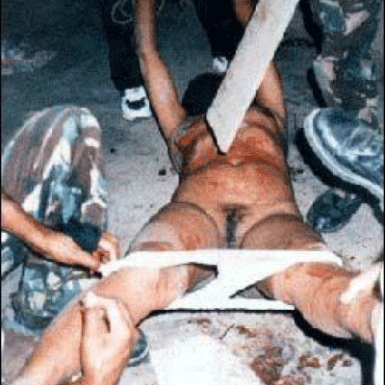
1998年印尼穆斯林分子在屠杀华人双脚羊

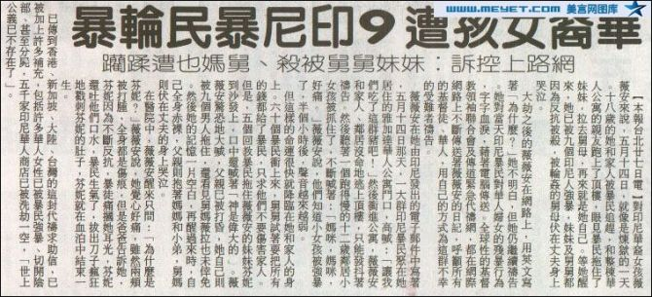
1998年印尼穆斯林分子在轮奸华人双脚羊，妹妹舅舅被杀害

“双脚羊”历史自周朝亡国之后两千多年一直伴随着汉人，最近的如1998年印尼穆斯林屠杀华人双脚羊。历史事实告诉我们，汉人至今也没有脱离双脚羊的历史。

周姓，也是亡国的姓氏。鄙人是周明锋三十六世，我们家族出过不少名人，周恩来好像是三十三世，周树人好像是三十二世，第一世是浙江诸暨的天锡公周靖。当年宋高宗就是我祖周一世护送陪同南渡长江居住到杭州，后又因同情岳飞遭遇而与朝廷产生矛盾退隐于诸暨，绍兴萧山杭州一带的周姓人都是他的后代。周靖也许不是名人，但是他曾祖父绝对是名人，就是写“出淤泥而不染”的周敦颐，也是宋朝大官。故而我们家族的堂口就叫“爱莲堂”。

追溯周姓名人只能追溯到汉朝就没了，而别的姓氏的名人在周朝都很多。蔡姓，也是在周朝就有的，周武王将弟弟封到蔡地，建立蔡国。因此，歌星蔡国庆就是周王室的后裔，光复会的暗杀大王蔡元培，也是周王室的后裔。光复会徐锡麟的徐姓则来自于夏朝，历史比周朝还要早。类似的，如孙姓是周文王第八子卫康叔之后，至武公和生惠孙，孙姓也是周王室后裔。如潘姓也是周王室后裔，周文王后毕公之子季孙食采于潘，是文王的第十五个儿子。说周朝王室姓姬这种说法是错误的。周朝的姓氏非常多，姬只是其中的一个。蔡算不算周王室呢？孙算不算周王室呢？潘算不算周王室呢？中国的很多的姓氏都可以追溯到夏朝和周朝。唯有一个例外，就是姓周的人，反而在周朝是没有的，周姓是一个非常年轻的姓。

明朝王室难道非要姓明？汉朝王室难道非要姓汉？周朝没有姓周的人到也不奇怪，周姓之所以年轻，是因为周朝亡国之后，一部分的亡国周王室的成员用周作为这个姓氏，用以教育后人，牢记亡国教训复兴华夏文明，周姓便于华夏复国主义联系在一起了。

所以，周姓是一个亡国姓系周王室华夏复国主义分子所改姓。

所以，汉族，即亡国的华夏人，在胡人种族迫害过程中抱团形成的民族。

历代官方的史书不是“假大空”，就是“伟光正”，至今国共两党之历史教科书都没有讲到汉民族的形成发展史，实际上我们汉民族比犹太人更有理由建立“哭墙”。

2，华夏第一共和国前传：周朝历史之前身

华夏人即是周朝人，周朝是农耕文明，且根据历史书记载和私人之判断，周朝人应该是从外边迁移来的高等顶贵的民族，有一说是古巴比伦人（陶成章集）；又有一说是苏美尔人；亦有一说是雅利安人的后代。无论是否是雅利安人后代，总之汉民族的先祖是非常伟大先进的民族。昔日掌握农耕技术，即相当于今日拥有高级科技之国，能从中东征伐到东海之滨，说明其伟大强悍。

根据《竹书纪年》这本残存的史书记载，周朝的先祖弃是一个农业科技的部长，跟着舜手下混的，舜囚禁尧的时候，他把尧的儿子朱丹流放到山西去。从黄帝到禹总共三十代王。夏朝时候，周族与夏的关系非常紧密。从黄帝到夏亡周族都是从事农耕文明之高科技领域的。

夏亡之后，我估计周族又走上流亡游牧的道路，史书上不再提及到周，这就是有人说周朝是游牧民族之原因。商朝似乎与华夏的文化系统是格格不入的，似乎与夏周是两个不同的文明。《竹书纪年》在这段历史中，周族人神秘的消失了。

周族人再次出现，已经到周太王时期。周文王的爷爷周太王又称古公亶父。周太王的功绩就是回到岐山脚下，重新复苏了其农耕文明。

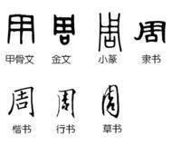
周字的金文，就是代表了农耕文明的田亩形象，农耕在古代属于高科技先进文明

以下是《竹书纪年》对周太王之后的那段历史的描写：

武乙21年，周太王去世文王父亲季历接任。
武乙24年，周军攻灭程国，取其“毕”地。
武乙30年，周军攻打义渠国，俘虏了其君主。
武乙34年，周公季历拜访殷商朝廷，武乙赐地30里，玉10对，马10匹。
武乙35年，周公季历讨伐西落鬼戎，俘虏了20个戎王。
武乙35年，商王武乙在狩猎的过程中被雷电劈死。

可见在武乙时期，周国的季历还是和商朝关系好的。

文丁2年，季历讨伐燕京之戎，失败。
文丁4年，季历打败余无之戎。
文丁7年，季历打败始呼之戎。
文丁11年，季历打败翳徒之戎。’
文丁11年，文丁杀季历。
文丁12年，周文王继任西伯。
文丁13年，文丁死。

而文丁时期商王杀季历和周国人结下了梁子，文丁为什么要杀季历，史书上没有说。

帝乙2年，文王为父报仇，攻打商国，未胜利。
帝乙3年，夏季六月，周地发生地震。周文王生病在床。
帝乙9年，帝乙死。

可见，周文王的父亲被商王杀害之后，周文王毫不含糊的就开始复仇攻打商国，不过没有胜利，但是商朝由于东方夷人的叛乱，只得采取安抚手段。

帝辛6年，西伯周文王在毕地初次举行“禴”的仪式，文王此番主要祭祀王季季历。
帝辛17年，西伯周文王讨伐狄人。
帝辛21年，很多国的诸侯都来拜访周国。伯夷、叔齐从孤竹国投奔周国。
帝辛23年，周文王被纣王囚禁到“羑里”。在接下来的7年里，文王的4个朋友以及亲周的诸侯们想尽一切办法营救周文王，向纣王进献了大量珍奇异宝。
帝辛29年，纣王迫于诸侯压力释放周文王，诸侯们迎接文王回到程国程邑。
帝辛31年，周文王在毕地训练军队，于渭水阳发现了太公望，再之后立太公望为军师。
帝辛32年，密须国人入侵阮地，周文王率军讨伐密须国。
帝辛33年，密须国人投降周军。
帝辛34年，周军先后打败耆国、邘国。
帝辛34年，周军讨伐崇国，崇人投降以后，周军在崇国建造酆邑
帝辛34年，昆夷屡次侵犯周国。
帝辛35年，周国统属内发生严重饥荒。
帝辛35年，原崇国境内的酆邑修建告成，周文王迁都酆邑。
帝辛36年，诸侯们在周国集会，之后讨伐昆夷。
帝辛36年，周文王让周武王营建“镐京”城
帝辛39年，商朝大臣辛甲等人，投奔周国。
帝辛41年，西伯周文王姬昌去世。葬于毕地。
帝辛42年，武王继任周王位，太公望将《丹书》讲述给周武王听，主要内容是黄帝及颛顼的军政之道。
帝辛44年，西伯周武王讨伐黎地。
帝辛51年，周军第1次渡“孟津”，没有到达目的地就返回。因为这次进军时，天上有彗星出现，头朝东方扫帚尾巴朝西方，周武王认为不吉，所以回军。
帝辛52年，干支庚寅，周军开始讨伐殷商。
帝辛52年，周武王率诸侯讨伐殷商，在牧野打败商军。
帝辛52年，周武王亲自抓获纣王，砍其头。

从文丁杀季历，到纣王囚文王，周国两代人与商王结下梁子，最终武王砍纣王之头后，完成了复仇，是中国版的《王子复仇记》。从这里可以看到，周国军队在那个时候是南征北战的，且战局多以胜利为主，打个仗和玩一样，可见华夏先祖之彪悍。

3，论共和纪年法

汉人应用什么纪年法？

我提出汉人应用共和纪年法，即以共和元年宪政作为纪年元年，自然有我的一番道理。而后有不少人来反对，说如此少算多少千年的历史，应用黄帝纪年法。且宋教仁就主张黄帝纪年法。先不说同盟会主要由流氓组成，宋教仁国学修养极差，伪造假历史写什么《汉民族侵略史》这种愤青意淫文章，何等的幼稚和傻逼。且退一万步讲，黄帝纪年法的话，你的纪年元年怎么定？连年份都没有，纪什么年？岂不是天大笑话？

共和纪年法就不同了，共和纪年法有其准确的纪年。其次呢，非要搬出宋教仁这个垃圾的话，那我可要搬出国学底子最丰厚，辛亥贡献率90%的反种族迫害组织光复会的陶成章了。光复会的国学底子有章太炎，及其好友邹容做铺垫，中国民气在浙江，浙江汉人在绍兴，那水平不是盖的。陶成章也是支持我提出的共和纪年法的。你拿出宋教仁，我压下陶成章，看谁的牌大。

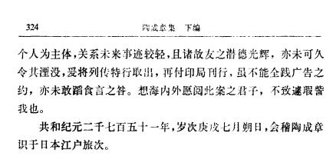
图为陶成章在《浙案纪略》序中写道：共和纪元2751年

为什么要用共和纪年法？这就涉及到一个判断祖先辉煌伟大的标准问题！

这个标准是怎么定的？如果大家互相比祖先追溯的历史久远，那么就如同攀比金钱这么低俗了。如果大家攀比祖先征讨四方之彪悍，那么宣扬暴力征服与蒙元满清又有什么区别？我想要证明汉人的祖先伟大，必要设立一个标准，如：比谁的文明素质最高。祖先很多钱，祖先爸爸叫李刚，这些显然不是证明祖先伟大之标准，没什么好值得炫耀的。

这个标准，一定得是汉民族值得自豪的地方，我且说这么几个：

周朝时期，汉人就已经拥有科学家队伍，拥有国家图书馆，老子即是国家图书馆的馆长。汉民族的所有璀璨的文明，几乎都诞生于周朝时期。一个伟大的理性的民族必然是一个尊重科学，尊重知识的理性的民族，不断思考的民族。难道这不是值得炫耀的吗？

汉人在周朝就有的国家图书馆，拥有国家科研机构，相比之下北京的满族人就比我们汉民族劣等很多了。直到八国联军打进来，满族人即无公厕也无私厕，屎尿与垃圾直接倒在街道路面上，洋大人实在不堪忍受地狱般的煎熬，终于在刺刀的威逼下，北京建立起厕所。北京的人口75%是满洲人，辛亥之后一夜之间改成汉人，时代在进步劣根性还是停步不前，2006年我在上地产业园边上的东北旺，看到老百姓村民还是把屎尿和垃圾倒在路上。满族人的厕所，与华夏人的国家图书馆，对比之下便知汉人种族有多少高贵优秀了。

当然，汉人更大的伟大之处是早于西方人建立了民主共和宪政，即：共和行政！“搞民主”这个至今都人民梦寐以求的东西，我们的祖先在西方人之前就搞了。

我们要比的不是谁祖先时间最久远，也不是谁祖先最野蛮，而是应该比谁的祖先“文明素质最高”。共和宪政证明了汉民族的政治文明素质远超其他种族，故而我们应将本民族最值得自豪的一面展示给别人看。故而我们的纪年应采用共和纪年法。

4，论华夏第一共和国之辉煌

有些学者质疑共和行政是不是民主宪政？那么我要问英国光荣革命算不算民主宪政？判断的宪政的标准很简单，就是看君王的权利有多大，若英王的权力很大，超过了国会的权力，则光荣革命就不是民主宪政。反之，则属于宪政民主。

这些脑残被满遗拍摄的电视剧洗脑了，看到大臣对满清帝王三叩九拜便以为君王的权力无限大。殊不知讲宋朝的电视剧里面，汉人大臣见汉人皇上，只是微微鞠躬何曾下跪过？汉人王的权利历来就不大。

更何况周朝的时候，华夏集团更像是商会，周王如同会长一般，权力更是微弱。有些周王穷到葬不起父亲，有些周王穷到到处躲债，更不是光荣革命英国国王的残留权力可以比拟的，在集权弱化环境下的共和行政，怎么就不是民主宪政？

共和元年（公元前841年），周厉王，搞国进民退，圈占山川河流土地，老百姓怨声载道，他却搞暴力维稳，打压人民言论自由。最终导致人民发动了一场叫做“国人暴动”的公民革命，这场公民革命导致周厉王逃离镐京，国家并未陷入混乱，中国人举行了世界上第一次民主选举，并且建立了世界上第一个民主政权，由多人议政(共和行政)，改元“共和”，和平过渡转型，堪为人类历史罕见。这一年，就是共和元年！

国人暴动在汉民族历史上具有极为深刻的意义！

周朝之人民为血性理性智慧之纯种汉人，言论自由比今人更不可欺，独裁者要剥夺这群人的言论自由，自然要付出革命的代价。因不满周厉王的暴政，镐京的“国人”集结起来，围攻王宫，要杀周厉王。周厉王下令调兵遣将。臣下回答说：“我们周朝寓兵于国人，国人就是兵，兵就是国人。国人都暴动了，还能调集谁呢？”周厉王带领亲信逃离镐京。在大臣周定公、召穆公的劝解下，国人平息了一些怨恨，纷纷离去。此时宗周无主，周公和召公根据贵族们的民主选举共和行政，重要政务由六卿合议，史称周召共和。

参与“暴动”的公民素质之高，政治家素质之高，远非今人杂胡遍地之刁民贱民能比！

周朝政府没有搞菜刀实名制，充分信任群众，直接把武器给人民，寓兵以国人。手拿武器的人民没有学法国人搞血腥砍头大革命；占领王宫的人民没有学五四学生暴徒，来个“火烧赵家楼”；不用出动坦克车清场，大官劝几句就散开，可见人民深明大义明事理；政府也没有对群众“秋后算帐”，而是反思过错进行政治改革。贵族们没有了国王，居然没搞“军阀混战”，也不学习共产党国民党搞暗杀搞内战，而是举行了中国乃至全球历史上的第一次民主选举，并建立全球第一个共和行政体系，实现和平过渡转型。

这样的政治文明素质，堪为人类历史上罕见。什么满洲人蒙元人，即使白人种族未必有我华夏汉族这么高的“文明素质”。我们汉人是不是应该将这段辉煌历史，作为共和纪年法炫耀一下？

我将汉人的这段历史，称为：华夏第一共和国。之所以称呼为第一共和国，是因为还有第二第三。其华夏第二共和国，即北洋政府之汉人共和国。其华夏第三共和国，尚未来临，是真正精英皇汉们的奋斗目标。

5，论华夏第一共和国之覆灭

任何一个国家都会形成权贵阶层，权贵必然就会侵犯人民的利益。当贵族与人民的矛盾不可调和的时候，周朝的核心价值观已经衰退了，仁义道德变成虚伪的代名词。周景王的革命，是修订义经并铸造无射钟。其内容是建立真正的法制国家，要发布“示民轨仪也”的律令，将漂浮在空中的仁义道德，以法制的形式固定下来。让虚伪仁义道德变成了用法制来约束。

第一个倡导王室变法的人并不是周景王，而是他的哥哥一一灵王长子太子晋。郑国子产执政，他率先在郑国实现了太子晋变法的主张，承认土地私有化，但是对掌握大量土地的贵族征收资产税，使得郑国变为自由富强法制的国家，也让权贵集团咬牙切齿，连好衣服都不敢穿出来。子产的成功，大大的加深了周景王变法的决心和信心，要建立一个真正民主法制公平的理想社会。这在中国历史上是非常浓抹重彩的一笔。如今2500年过去了，中国人一直在追求的还是民主自由法制的“中国梦”，其实是伟大的周景王的梦想。

当时的思想家老子的协助下，周景王修成了义经并且铸造了无射神钟。这是历史上非常浓墨重彩的一笔，中国人第一次有了法制代替人治，虚无缥缈的仁义道德第一次用法制的形式被真正落实。铸造无射神钟，严重的侵犯了权贵集团的利益，包括权贵代理人孔子等都是周景王的反对者。景王死后王子朝继承其政治遗产，被迫带着科学家和学者逃亡楚国。

共和336年，周敬王派人入楚刺杀了王子朝，孔子涉嫌暗杀王子朝并协助破坏文化和历史。义经作者老子被迫流亡，在流亡途中创作《道德经》。而周王室的典籍也在这次政变中丢失。部分典籍落入孔子之手，被选择性焚烧和造假。自国人暴动后的336年共和宪政毁于一旦。

共和336年，即是华夏第一共和国的覆灭。

华夏第一共和国的毁灭不仅仅意味着汉人共和宪政的失败，亦是汉民族记忆的第一次丢失，因为“周朝国家图书馆”馆藏的典籍是我们汉民族极为宝贵的珍宝，很大的一部分丢失了。其后2500年间里，丢失了民族记忆的汉人走上了被异族种族迫害屠杀奴役和轮奸蹂躏的道路。

关于周王室典籍的失踪的方向，大致有这么几个说法：

其一：管理周室典籍是一项非常专业的工作，而王子朝又是有计划地撤离，那么应在王子朝被暗杀的楚国应可以挖掘到，此外管理者是老子或将这些机密文件藏于某个地方。亦可能流落民间，因为之后百家兴起，私学兴起，疑似典籍流出有关。

其二：孔子段史烧书，政变过程中获利方的孔子段史烧书，据汉《纬书》记载，孔子在“单氏取周”“修春秋”时将中国古文献3240篇烧掉2689篇，剩下的不足4%！“删书断自唐、虞，则唐虞以前孔子得而烧之。《诗》3000篇存311篇，则2689篇孔子亦得而烧之矣。”造成中国周厉王以前的历史断代！

其三：秦后徐福乃周人欺诈秦始皇，其去日本者顺带将周王室典籍带出一部分。这种说法在欧阳修称赞《日本刀歌》里面写道：“徐福行时书未焚，逸书百篇今尚存。令严不许传中国，举世无人识古文。”

华夏第一共和国的覆灭，孔子的参与焚书伪造历史，造成了华夏汉人第一次民族记忆丧失，导致汉人在其后的2500年期间一直过着“双脚羊”的受迫害的血泪史。夏商周断代史工程，即是要恢复这段失去的民族记忆。

- ：皇汉运动之发展
——新华夷之辩与华夏第二共和国的覆灭

1，论种族主义的科学性，合理性

谈到汉民族问题，谈到民族迫害问题，谈到民族高贵问题，这必然就有绕不开基因论，绕不开种族问题。当前很多人会批判种族主义，我觉得他们是错误的，不科学的，因为种族主义客观存在。

如果一种事物明明客观存在，你否认他，那我认为是非常虚伪的，甚至我还觉得选择性失明的人，肯定有其阴谋和特殊目的。

从古到今，世界历史就是一部种族迫害历史，世界历史上所有的战争都是种族之间的战争，种族主义客观存在，任何人都回避不了客观存在的事实。

为什么说种族主义具有科学性，合理性呢？

我想问：黑人的力气比我们汉人大，这不容否认吧？黑人读书比我们汉人差，这个也不容否认吧？黑人的犯罪率远高于汉人，是天生的罪犯，这也不容否认吧？

以上这些都是客观存在的事实，无论用统计学观点科学观察，都可以证明种族主义是科学的。人类的不同种族由不同的基因组成，不同的基因就有不同的表达，这些都是符合遗传学的。片面的理解基因问题固然不科学，但是否认和回避客观存在的现实，也是不科学的。如同双胞胎有心灵感应现象，你科学解释不了不怪你，但是你否认这个现象存在，难道就是科学了？

恰恰是因为种族主义是科学的，继而在现代社会的法制管理下，衍生出的种族歧视是值得理解的，是合理的。如你看到一个黑人过来，必然联想到天生的罪犯，必然要关好车门。因为其犯罪概率是有统计学数据支持的，你的恐慌也非空穴来风，有依有据，我想根据统计学数据防备黑人，有足够的科学理由性，不能算种族歧视吧？

恰恰是因为种族主义是科学的，继而在现代社会下对少数民族的优惠政策是不合理的。如在美国华人读书分数好大学也不入取，美其名曰华人太聪明了不能占用太多的教育资源，要录取黑人。而NBA都是黑人，怎么不让点体育资源给华人呢？任何种族有其基因特征和表达。故而各种族皆有其长处和短处，华人力气小运动差本不适合去打篮球。黑人读书差智商低本不应上大学。你硬要打着少数民族的名义，破坏社会公平竞争的原则，将两个种族放在彼此都不适应的领域，是不科学的，不合理的，也是缺乏法理依据和丧失公平原则的。

以上谈到的即是种族主义是科学的，社会上对种族主义的污名化极端化是不对的。因为正确认识种族主义的科学性，有利于接下来正确的理解“华夷之辩”。

2，新华夷之辩：教你如何识别汉人——论农耕文明的基因表达特征

我们知道根据“进化论”遗传原则，若某民族世世代代干苦力，则百代下来则其出生的后代必然是体力过人，因为是苦力工作需要大体力，环境因素造成了他基因的进化方向。

同理：我们汉族人是周朝农耕文明的人种，故而根据“进化论”遗传原则，汉人的基因表达，必然是带有农耕文明的特征。当我们不知道眼前之人是汉人还是胡人的时候，恰可以根据这个农耕文明的特征来区分谁是“真汉人”，谁是“假汉人”。

那么，纯正的汉人基因与胡人应该有区别性的行为性格表达呢：

A，汉人讲信用，胡人善诈骗

农耕文明是定居文明，定居社会圈子极为封闭，也许一生只与村里极为有限的人打交道，若你去骗这些朋友，则会立刻被社会圈子所排挤，则会立刻名声很臭，无论是诈骗的后果还是诈骗难度，农耕文明的人都无法也不可能对朋友诈骗。因此，根据农耕文明基因选择进化论，纯汉人的基因表达特征是：讲信用，不撒谎。

胡人是游牧文明，对于流动的胡人来说，诈骗是最零成本的收益，根据基因选择，胡人则是天生的骗子。游动生活对诈骗具有先天的优势，所以我们知道有游走江湖的江湖骗子，断然没有什么定居的村寨骗子的道理。

因此识别一个人是否是汉人看他是否诚信，诚信的就是汉人，骗子就是胡人。

根据此条判断，中国目前的胡化情况很严重。一打开电视，就是在骗人：购物广告不管，明星主持人政治家哪个不是虚伪的骗子。老百姓互相欺骗，政府又骗老百姓，朝野胡风胡气，讲诚信的老实人有几个？这哪里有几个汉人，他妈的分明就是胡人的中国。

B，汉人喜做独行侠，胡人更善团结作战

农耕文明是自给自足的文明，故而对社交团结的需求量小，因此就造成了汉人喜欢做独行侠，喜欢搞个人英雄主义，陶成章在《浙案纪略》里面就谈到：浙江汉人喜个人英雄，不团结。

胡人是游牧文明和渔猎文明，这些文明无论捕猎还是游牧，皆非一个人独力可以解决的，故而胡人在团结性上有进化论支持，故而胡人非常的团结。

这点上，也是我们汉人非常输给胡人的地方，个人英雄主义听起来很浪漫，实则历史上都是被胡人的群体作战给各个击破，若汉人是团结的，又哪会有这多双脚羊？所以，这是我们汉人的一个劣势。实际上这个缺点非常重要，退一步讲，汉人的能力其实是很强的，胡人的个体能力是非常的弱的，倘若我们汉人是团结的，就不会有2500年的血泪史了，就不会有做亡国奴双脚羊的历史了。消灭异族，那是分分钟的事情，《竹书纪年》年中季历，周文王，周武王，这几个汉人领袖，征战异族的记录可以见得，我们汉人若团结，战斗力惊人。

C，汉人不善言辞，胡人夸夸其谈能歌善舞

汉人的农耕文明，只需要和作物打交道，不需要和人打交道，故而他不需要团结亦不需要与人多交流，通过进化论，汉人的基因表达必然是不善言辞的。

胡人是游牧文明和渔猎文明，需要团结才可以生存，团结的过程中就需要人与人之间的不断交流，因此胡人的基因，必然是根据进化论，练就夸夸其谈的本性，能歌善舞的习性。

这点上，我们汉人吃亏的，君不见，酒桌之上或者打开电视，都是巴拉巴拉的夸夸其谈之人，诸位看到谁夸夸其谈能歌善舞，八成是胡人的基因在表达。所以，我现在都不想打开电视，一打开，都是一片胡风胡雨，以后要对娱乐界人士收取重税。

D，汉人热爱生命，胡人血腥残忍

汉人的农耕文明，其生产方式需要和作物打交道，作物就像他的儿女一样，要呵护成长，秋天才可以有收获。农耕的整个生产过程，就是一个呵护生命成长的过程，故而汉人的基因进化方向，就是热爱生命，尊重生命。

胡人是游牧文明和渔猎文明，其生产方式就是杀一个羊吃吃，血腥杀戮是胡人的生产生活方式，根据进化论长期以来就养成了胡人血腥残忍的性格。

养成血腥残忍的性格的胡人，其风俗在游牧迁移的时候，会杀掉家里的老人，因为旅途会非常的艰苦。汉人当然不可能有对双亲下手的勇气，对于胡人来说杀动物天天杀，杀个人和动物一样，没啥两样，已经杀麻木了。所以我们看到生活中某个人非常残忍刻薄，此人必是胡人无疑。

E，汉人乐善好施，胡人贪得无厌

汉人的农耕文明，其生产方式的过程，需要先付出劳动，再收获稻谷。自然界与汉人之间是和谐的，农民长久以来都先付出劳动，秋天再获得收获。这种有取有舍的生活方式，在进化论上就造成了汉人性格懂得取舍，懂得乐善好施。

胡人是游牧文明和渔猎文明，其生产方式就是向自然界一味的索取。草原上有一个羊，他去抓来杀掉吃了。他们的进化论长期以来就养成了胡人只索取不付出的性格。故而引申到社会性格，则就是胡人的性格是只求索取，不知给予，贪得无厌的性格。胡人就是天生的贪污犯。

当今之中国，别说官员里面都是贪污犯，连老百姓也是全民腐败。但是看看全国朝野上下的贪污犯们，哪个不是贪得无厌的胡人基因表达特征？整个中国贪腐之剧烈，胡风胡雨，漫天都是。

F，汉人勤劳肯干，胡人不劳而获

汉人的农耕文明，其生产方式的过程，需要先付出劳动，再收获稻谷。汉人的稻谷不会从天上掉下来，更不会从地上凭空长出来，需要我们付出劳动才可以获得，为求生存进化论让汉人变得勤劳肯干。

胡人是游牧文明和渔猎文明，其生产方式就是向自然界一味的索取。进化论让他们变得不劳而获。

当今之中国，不劳而获者云集，此胡人密布之象也。

G，汉人节制性欲，胡人淫乱无度喜好多生

汉人的农耕文明，其生产方式是一个计划生产的过程，如：我有10亩土地，便只能收获10亩土地的稻谷。若增加到15亩土地，则我的劳动力付出就会增加30%。这么样的生产方式，必然造成汉人的性欲是节制的，汉人的生育是节制的，否则我饭就不够吃了，另外农业是体力劳动付出的，中间会消耗巨大的精力，导致性欲方面的不足。因此根据进化论，汉人的性格必然是节制性欲的性格，对小孩的培养必然是精细化培育的方式。

胡人的游牧文明环境极为恶劣。甚至一场大雪降温就会将一个民族灭族掉。与所有的劣等生物一样，为求种族繁衍就采用多生的原则。鲨鱼鲸鱼海豚，就只生育几条后代，低等的鱼类一次要下几万颗卵。故而进化论导致胡人之生殖性格就是：胡人是淫乱的，胡人在生育观念上也是多生的，且由于多生本来就是一种生存繁衍模式，因此胡人对于女人和小孩基本上都是不负责任的，小孩子的培养多是放任不管的。

所以，现在的计划生育问题，也是对汉人来说两面不是人。中国的计划生育毫无疑问是对汉民族进行种族灭绝的政策，但是呢，倘若放开又是谁得利？北方和西部尽是胡人，现在医疗科技发达了，生下来基本都能存活，这一旦开放，人家生个小孩就像母鸡下一个蛋，这么一来，也是我们汉人吃亏。抑或学习美国政府，对父母强制要求精细化培育小孩，人为拉升培育难度和成本，破坏胡人的养育模式。

H，汉人善读书，科研，经营，善搞建设；胡人拉帮结派，善搞破坏

汉人的农耕文明，古代要种田就需要研发各种技术，农耕文明是一个科研文明，故而进化论导致汉人都是善于读书，善于思考，善于科研的。管理农田是一个经营过程，进化论导致汉人善于经营和管理商业。汉人的重心在浙江，中科院中的科学家是浙江人的天下，即是这个道理。

胡人在当今科学社会商业里面实际上是吃亏的，因为他们无一技之长。但是其胡人的善于抱团性格便会在公司内部搞关系，搞公司政治，搞派系，给别人穿小鞋，搞破坏等等。某些公司内部那些所谓“盘根错节的复杂关系”，即是胡人们搞的。汉人即有一技之长又懒得搞这些东西。

所以在公司的经营中，尤其要识别一些胡人特征的人，这些人一旦进入公司内部，就不是损失点工资的事情，而是会造成很大的负推动力，并且将制造财富的汉人赶走。相对来说，在私营企业，因为私营企业损失的钱是老板的，老板当然不希望这些胡人存在公司，故私营公司的内部关系不会太复杂。唯有国企，政府等铁饭碗，钱不是老板的，故而这些地方就是胡人能繁衍生息之地，但凡政府单位国企单位其内部关系通常是“盘根错节极为复杂”，即是胡人在内部生存的特征。所以，政府内部应该建立KPI，普通岗位商业化外包，国企也应该取消一切福利，正式工临时工待遇一致化，让胡人最后的避难所也在现代社会消失掉。

以上ABCEDFGH这么几大特征，便是根据进化论的遗传科学分析出的汉人与胡人的区别，我们在具体实践的过程中，只要看这些人满足哪些条款便可判断。如某人人品糟糕信用很差，则需要留意了，这人是否是胡人？得对他留个心眼。如某人科研能力强，乐善好施，信用好，此人便很可能是汉人，就得观察看看，是否交个朋友。

3，杂胡汉人之现象——论广义汉人与狭义汉人

昔日父亲给我介绍相亲，发现对方姑娘是一个满洲人，我甚为不满其民族，因为满洲人曾经屠杀我们汉人过，感觉怪怪的。但是我爹比我开通，讲得也很有道理他问：我们家族历来是非多仇家多，欺负我们家的还不都是汉人可曾是满洲人？满洲人可以征服汉人，自然有汉人不争气的地方，苍蝇不盯无缝的蛋，汉人自己劣等才会被满洲人征服。

我觉得我爹说得很有道理：私下决定先插掉这个满洲姑娘的逼，然后再踹掉她，扔给他们民族的人去结婚。昔日满洲人强奸我汉女，如今难道就不许我汉人操一下满洲逼，复一下种族迫害之仇？

我爹说的也没错，汉人就是一群混蛋组成的，没比满洲人好多少。按照我上面的农耕文明的基因进化论表达特征来看，今天的人口是汉人为主，汉人有几个符合上面的七条指标的？大家都明白，极少！

可见，今天汉人的基因，大约99%都不是纯正汉人的基因，因为基因是胡化的基因，所以他们的行为表达，才会做出胡人的行为：欺诈，残忍，淫乱，贪腐.........

我将这些“身份证上写着汉族”以及“自己认为是汉人”的杂胡同胞们，定义一个名词叫做“广义汉人”，即：身份证汉人，及文化意识上被汉文化征服的人。

而我将这些“符合七条标准”的人定义为“狭义汉人”，即：纯正汉人。从某种意义上来说，我们这些真正的纯汉人才是真正意义上的少数民族。

邹容在《革命军》中所谓：革命必剖清人种！以我之见革命应先剖汉人之人种，若汉人对自己的情况也不了解，那谈得上什么革命呢？如果汉人不知道自己的人种有什么优势和劣势，又如何“皇汉人种独立革命万岁”呢？

实际上，很多汉人就没有对“广义汉人”与“狭义汉人”有认识，华夏第二共和国的覆灭也与袁世凯没有清醒的认识到这个问题有关。北洋政府很多地方都做得比国共两党好多，有骨气多，但是迎来的确是覆灭的结果。因为这些搞共和的汉人，都是杂胡，胡人搞共和，当然搞不起来，想恢复帝制汉人又不同意，最后北洋就搞砸了。

提出“广义汉人”与“狭义汉人”理论，具有极为深远的意义！

因为自古以来，“华夷之辩”是华夏复国主义的一个重要的组成部分，华夷之辩本身在具体的实践的过程中问题很多，导致华夏复国主义运动一直以来的萎靡。而狭义汉人理论和广义汉人理论其意义深远在于：为华夷之辩提供一个具体的实践方案。

华夷之辩的核心在于种族主义，种族主义的核心在于基因和DNA。故而，华夷之辩的核心总是纠结于基因。但是我们知道，基因存在两个不确定性。其一，为基因本身的不确定性。其二，为基因历史的不确定性。

所谓的基因本身的不确定性在遗传学上面已经有所证明。比如说：老鼠的儿子会打洞，这代表论种族的科学性，但是并非绝对性。总的来说：优秀的祖先的确会生育优秀的后代，的确有一个高概率，但是不能绝对化的理解。另外，个体的发展不仅受遗传学影响还受到外界环境的进化论的影响。我们知道优秀的基因，来自于进化论的结果，倘若后代的环境没有配合上，那么后代的进化就会出问题，导致后代的劣等性。如：历史上开国的帝王总是优秀竞争出来的品种，而守成的帝王总是缺乏这样的环境，变得碌碌无为。满清八旗子弟最后闹到连弓箭都拉不开。这些科学论证的结果可以证明：基因论有一定的高概率，但是不存在绝对性。种族主义者总是绝对性的理解这个问题，而成为反种族主义者诟病的把柄。

我们知道优秀的基因，必须要与同等高贵的配偶生育出的后代，才具备优秀的遗传优势，同时配合竞争环境在进化论的支持下，才可以繁衍出优秀的种族。历史上，自周朝灭亡以来的两千多年，带有汉人高贵基因的女性，经历了两千多年的被异族强奸蹂躏的历史，汉人的基因胡化严重。如：今日中国汉族普遍流行的不劳而获思维，嘴皮子文化即游牧文化的遗迹，来源于蒙元时期的强奸。除此之外，中国部分的山民勤劳智慧无比，这些人虽冠以少数民族，实则比汉人还要汉人，如缅甸境内的果敢族，实则明朝汉族后代。可以说，从身份证角度来看：汉人里面有胡人，胡人里面有汉人。这就是基因历史的不确定性。

有两大不确定性，造成从“纯种族主义”角度搞“华夷之辩”是很不靠谱的。因为华夷之辩中，谁是华？谁是夷？这个判断标准一直是模糊的错误。你连华夷都无法区分，那么在这个模糊的基础上，你无法防范胡人混入阵营，你搞的华夏复兴自然也搞不下去。

而广义汉人与狭义汉人的理论，最大的特点就是给出了判断标准华夷的标准。即：

1，不管你身份证或者家谱是华人还是胡人，都不是判断的标准。
2，且看你的行为表现，若你行为表现恶劣是胡人基因表达，则你虽身份证是汉人实则本质上胡人。若你行为表现是华人的优秀的基因表达，则你虽身份证是胡人实则汉人本质。

这个“新华夷之辩”是历史上第一次给出了标准。遭到不少皇汉的反对，因为按照这个标准这些皇汉网的“民族英雄们”基本上都是“广义汉人”为主。然，不以行为论，难道以家族论？我家族系周敦颐后人家谱清晰，足够汉人了，然而同宗里面无耻恶劣之辈亦如云，足以证明家族也罢，身份证也罢是很不靠谱的。

可见，以行为论华夷，即摸索到华夷之辩的本质，也符合基因遗传学定律。

两千多年来，华夷之辩的基础在于，华人是优秀的胡人是劣等的。我想，这优秀和劣等人种之分，定是区分在其行为，在其民族素质，而非嘴皮子。汉人非常痛恨带来杀戮破坏的满族，英国人也是异族，汉人却念叨其将香港建设如此的好。同样都是异族入侵，一个痛恨，一个却叫好，难道香港人民汉贼部分？非也，老百姓计较的还不是“民族素质”么？

可见，用行为来区分华夷，是抓住了本质。你民族素质高，才有资格称为华人。你自己也素质很低，又有什么资格去贬低人家夷人？

4，因为广义汉人问题：故而皇汉运动必然是“胡人在搞汉运”

现在一提到皇汉，便臭不可闻，更有甚者加上“蝗汉”一词讽刺之。究竟谁在搞臭皇汉运动，则去各个汉运论坛上一看便明了：

这群愤青傻逼，一口一个黄帝垂衣裳，一口一个儒家救世人，与“今夜我们都是美国人”一个腔调。

倘若你有什么不同观点表达，则必然一大堆的人来指责你“政治不正确”，抑或被安上“犹太人的共济会代理人”的帽子。

明明自己没有骨气，是群软骨头，讨论历史的时候故意对中共党史绕过，美其名曰不敢得罪政府。但你若敢胆子大点，谈及几句，则又会被安上“共产党特务”的帽子，意喻故意发帖来这里陷害版主等人去安全局喝茶的共党特务。

若敢争论几句，则必然遭到禁言之命运，前面还说我们汉人民族多少伟大，背后满洲人文字狱的那手禁言拳就打出来了。

谈及民族命运，尽是夸夸其谈，有一个务实踏实干一些事情的没有？没有，真的一个都没有！都想别人去为民族大义送死，自己在后面喝彩。

谈及民族大义，金钱更是寡薄，别人造个雕像他来纠正细节；别人干点事情，他来纠正错误；这些细节和纠正当然需要钱，你若不听他们掏钱，就是没有民族大义。

民族大义与金钱怎可比？然而轮到筹款需要大家出钱的时候，这群“视金钱如粪土”的皇汉，又一个个不发声，选择性沉默了。

抓特务，是这些人的特长。在这帮火眼金睛的皇汉眼里特务无处不在，我个人就被冠上“共济会特务”，“共产党特务”，“美国间谍”，做稳了三姓家奴。

除了抓特务，皇汉们还善于“拔毒草”，只要是文化方面的必然就能找到毒草，马年汉服春晚“有毒草”还是海外留学生搞的，很必是中情局投资的。一如我的言论实在找不到毒草怎么办？因为没有毒草，故而特有说服力，因为有说服力，故而是“怂恿皇汉们做炮灰”的高手。有毒草是间谍，没有毒草便是野心家。

神经过敏的皇汉对身边怂恿他们与异族交战的“回族人，蒙古人”却交为朋友，常年混迹于皇汉圈子中的蒙古人来怂恿汉人与穆斯林矛盾回族人来怂恿汉人与满洲人矛盾，这些人都在他们眼皮下畅通无阻。

“皇汉”不过是这些人排泄快感的粪坑，这些人背后有一个共同的名字叫做“杂胡”。根据行为判断华夷的理论，皇汉运动的主体这群人应属于胡人的基因表达，故而皇汉运动本质上却是“胡人在搞胡运”。

基于广义汉人的问题：若持续这种现象不对此纠正，则皇汉运动的发展必然是走入胡人搞汉运的怪圈的，其结果必然是失败的挫折的。

胡人可以搞汉运，难道我汉人不可以搞胡运？所以后期应该警告所有的汉圈论坛，必须要对言论和思想文化进行指导和规范，否则DDOS攻击到他们一年打不开网站。

5，因为广义汉人问题：华夏第二共和国覆灭

广义汉人问题导致皇汉运动臭不可闻，其问题亦导致华夏第二共和国覆灭，因为北洋政府没有料到这个问题的严重性，导致华夏第二共和国成为“胡人搞宪政”。孙中山的行为多无耻，根据行为判断基因，孙中山难道不是胡人？胡人搞共和，不是真可笑来真可笑？

北洋政府堪为华夏第二共和国。因为北洋代表着汉人2500年来的第一次风头倒转，而且这是基于时代背景的“风水轮流转”的转折。期间，宋朝，明朝虽然也有汉人，但是那两个朝代的时代背景都不支持“转折点”一说。

前面我们谈到汉人的农耕文明有很多的美德，聪明人都明白，一个肉搏的时代，这些所谓的美德都是生存的弱势。汉人的美德，何尝不是我们背后血淋淋迫害的原因所在？真正带来转折点的是：科技文明的出现！用一句话来说就是：科技拯救汉人！

科技是我们汉人擅长的东西，满洲人也明白这点，所以异族对我们的禁书中不仅仅有历史书，更有科技类的书《天工开物》这本技术书籍，也是禁书之一。为什么要禁止？因为怕汉人太聪明，造出什么东西来。西方的工业革命，第一次将科技的力量放大，科技第一次成为了超越人力的东西。工业革命带来的科技文明发展，意味着自此之后，人力已经是可以忽略不计了，而机器的力量已经征服了人类。

满清末年，汉人集团通过对洪秀全的阻击，在满清政府形成汉人的权贵集团。但是曾国藩并未听从什么趁机造反的建议。因为此时，汉人的肉搏是没有优势的。之后，汉人集团引入了西方的工业革命，所谓的洋务运动。之后，机器进入了中国的传统社会。

洋务运动之后，袁世凯天津小站练兵，训练的汉人新军成为对抗满清的关键性的力量。

彼时，战争已经由人力的战争，变成机器之间的战争，人类操作武器开战，武器为主人力次之。这么一来，2500年来胡人对汉人的肉体优势一下子被机器给掠夺了。袁世凯时期的汉人军队，与曾国藩时期的汉人军队不同，因为满清的八旗兵需要用肉体去面对的是一个用子弹和火炮组织起来的火力。更为严重的是：胡人不善于操纵机器，汉人才适合操纵机器，搞科研搞开发。

所以，自工业革命之后科学文明之火燃起，而胡运自此终了。再之后，就是汉人的时代来临了，因为科技如今越来越重要，胡人他们没智商没脑子读不进书，搞不了科技，接下来将进入他们永不翻身的时代。

因此，这就是为什么推出：科学拯救汉人的道理。

华夏第二共和国，即北洋政府袁世凯不可能预料到中国的情况这么复杂。前脚还在排满反清的所谓同盟会志士，后脚立马对同胞开火。前脚还是要求总统制，后脚马上要内阁制。轮到孙中山自己上马又要恢复总统制。宪政就是橡皮泥，想怎么捏就怎么捏。北洋政府千错万错，就是没有下决心暗杀孙中山等杂胡匪类。

关于继承的道统上，北洋政府有过国学家之间的讨论。汉人虽然推翻了满清的政权，但是翻阅历史2000多年来，都是被迫害，被屠杀，被强奸蹂躏的岁月。根本找不出好的东西，都是丢人的历史。找来找去只找到周朝共和宪政还算是那得出手。

北洋政府之共和，开宗明义的讲就是要恢复周朝的共和宪政，故而该政府继承的是华夏文明的道统。北洋政府有民选国会，成文宪法，总统也是选举的，北洋的国会是中国近代史上真正意义上的国会。但是北洋政府对杂胡问题没有理解透彻，因此一些伪装成共和民主的杂胡，如孙中山之流就破坏了华夏人种建立的第二共和国。

由于北洋政府，其继承的道统，成文宪法，真正意义上的国会，等民主共和宪政都是与华夏周朝的政治文明素质是一致的，故而我将这短暂的文明恢复期，定义为：华夏第二共和国。

- ：皇汉运动之矛盾
——论土共之道统及与皇汉运动之矛盾

1，被喝茶的“皇汉”们

那些屌得要死的皇汉，夸夸其谈民族大义，动辄对别人禁言，看似天不怕地不怕的民族英雄们，却也有怕的时候。

那便是安全局请客喝茶，喝过茶出来之后，便像狗一样的听话了。

子文兄说，他被请客喝茶；有说黄海清也被喝茶；又说战虎也被喝茶；前面还屌得要死，谈到喝茶喝咖啡。便露出软骨头的本色，曰：土共太厉害了，迫害皇汉运动；他们就希望维稳之类的.....云云。

仿佛皇汉运动的臭不可闻，其责任就在土共，而全然不肯从自身上找原因。退一万步讲，土共既然如此猖狂迫害我大汉民族，正是诸位民族英雄上场的时候？诸位“民族英雄”们何不来与土共决一死战，所谓：天子守国门，君王死社稷，皇汉们应该坐穿土共的牢底，砍头不要紧只要主义真。死算什么，不就是碗口大的一个疤么？

左一个土共右一个土共，人家茶和咖啡随你选，我看洋气得很。

土共内部有两派人，一派是故意找事喜欢迫害别人的；另一派自己是汉民族，内心也支持汉运的。但看到这些杂胡把汉运搞得臭不可闻，自然两派人都有修理他们的欲望。况且这些皇汉头目也绝非好人！子文兄还好，仅仅来我这里要资助去“复兴大汉”，那黄海清和战虎这类人，在背后搞什么小动作，人家安全局自然监听得清清楚楚。搞汉运者又有几个动机纯良的？这些人不喝茶，难道喝咖啡？

土共真如这些软骨头们描述的这么可怕么？我看非也！其原因我认为有这么几点：

1，官员内心也有汉民族意识，难过感情关

政府内部官员，毕竟也是汉人为主，这股国史重建之风内部也有刮到。你想要汉人来迫害汉人，感情关就难过。就算用异族官员来迫害汉人，则汉人官员之抵触情绪更大，坐实了迫害汉民族之预判。

2，迫害即不会有效，只会激发倒台风潮

且所谓的海外组织也罢，轮子也罢，这些都是有中心的，打击了中心其全身就瘫痪。如有些人要搞民主抓他们的几个骨干他们的民主就搞不下去了。而皇汉运动是覆盖整个汉民族的“文化意识流”，不属于任何人所有，你去抓谁去？迫害不会产生任何的效果，相反还会激发倒台的风潮。黄海清掌掴阎崇年，即是此案例：黄海清被土共警方拘留15天，结果土共收获当年前清囚禁汪精卫之效果。非但没有压制汉运，反而造成汉运走向新的高潮。盖因汉运非黄海清私产，亦非黄海清为中心，这种无中心分布式节点的设计，如同互联网无中心设计一样，理论上就打不垮的。

汉运与搞民主搞轮子功有所区别。前两者没有群众基础，而汉运却有巨大的群众基础，若真的有人因为搞汉运而被迫害，则等于是给全体汉民族团结凝固力的机会。损失一个人，凝聚一大片。这么好的机会，美台情报机关不会坐失良机。

3，若迫害真的发生，美台情报资金必然介入，后果不堪设想

当年打轮子功时候，没有料到世界潮流早就过了镇压反革命的时代，结果被海外资金找到缺口，明枪易躲暗箭难防，土共的阴功不如老美，轮子成为其巨大的政治包袱。轮子功本来没人信，经过一镇压闹到全世界影响力如此之大。有轮子这个前车之鉴的教训，基本上土共也没有这个心思来打击汉运。

正如前面所说的，汉运不属于任何人没有中心点，打击汉运的结果就是越打击越大，最后汉人的精英全部投身进去，同时将土共自己推到汉民族的对立面。土共内部的想搞事的派系，美台的情报资金，都不会放过这个机会。一旦汉民族主义情绪与土共对立起来。恐怕土共输掉的概率是100%。其一种可能是直接土崩瓦解；另一种可能是临时打击有效果，但是越打越坚硬，越打越团结，最后结果还是土共土崩瓦解。

亦有皇汉思想反一反，觉得应当是应该与土共合作，土共不是搞中华民族复兴么？这不是和皇汉的目标一致么？这个想法很有创意，不过我党绝对和皇汉们是两个世界的人。

2，论土共继承道统：黄俄

大家知道，国共两党都继承道统于苏俄，这点连两位的党史都不否认。两党继承的是同一个道统，道统和生物体基因一样，谁生育的便带有谁的基因表达，组织体系亦如此。故而，喝了俄国老娘两只不同乳房的国共两党，其道统一致，而独裁动作都出奇的雷同，共党禁言论抓记者，国民党有过之而无不及直接杀记者；共党枪杀反对派，国民党却是始作俑者，诸如此类不再赘述.......

因此，若要知道土共继承的道统，就得先解剖研究他爹：黄俄。

何谓黄俄？即继承蒙古血统和蒙古道统的俄罗斯民族。俄罗斯民族在蒙古人入侵下亡国程度比中国更久更深，欧洲谚语说“Scratch a Russian and you will find a Tatar”，意思就是说撕开一个俄罗斯人，就会发现一个鞑靼人。俄罗斯人可以理解为表面上看是白种人，内里却是黄色蒙古人，故而称为黄俄。

13世纪前，日耳曼人的种族侵略波及欧洲各地，男性日耳曼人到处奸淫妇女，使得现代欧洲大陆及英国的80%以上人的父系是日耳曼人莫斯科也没有幸免。到了13世纪，莫斯科迎来了更强大的生殖侵略者，那就是蒙古人。蒙古人还要当地妇女生下带有他们血统的孩子。120 年后，一个庞大的、父系是蒙古人，母系是欧洲各族人的新民族完全成熟，这就是有着部分高加索人外貌的鞑靼人。

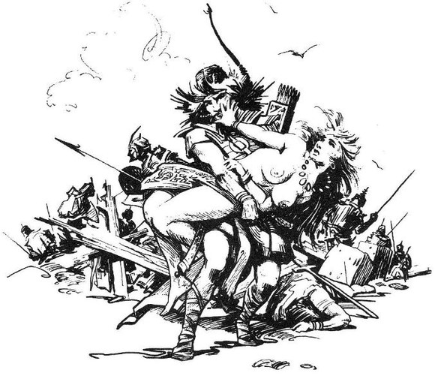
蒙古人掠夺欧洲女子

蒙古控制了俄罗斯两个半世纪，在蒙古人统治期间，俄罗斯宫廷的王侯们渴望通过成为成吉思汗家族的一员来得到政治上的提拔。莫斯科也在蒙古人的控制下崛起并扩张。俄罗斯著名的弗拉基米尔大公圣亚历山大·涅夫斯基被蒙古拔都汗当作亲生儿子一般对待，因此涅夫斯基的孙子，也就是莫斯科大公尤里·达尼洛维奇被许配给了蒙古乌兹别克汗的妹妹。

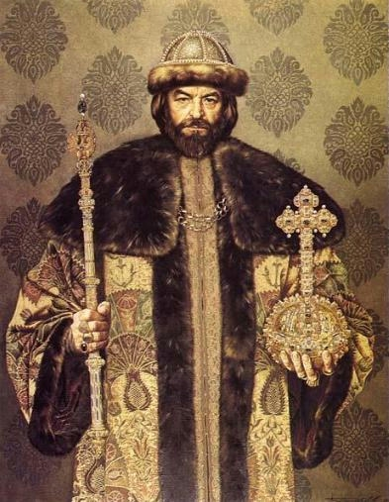
俄国沙皇鲍里思，成吉思汗直系后裔

费德尔·罗斯提斯拉维奇的后裔们也世代与蒙古联姻，包括后来雅罗斯拉夫尔的历代统治者们，如沙科夫斯科椰、利沃夫、普所洛夫斯基等等。他们将蒙古人的基因世代流传在俄国贵族中。莫斯科大公空斯坦丁的孙子格雷布王子与蒙古萨尔塔汗的独生女的婚姻，他们生育了别洛焦尔斯克家族。格底米纳斯次子纳里曼塔斯与蒙古脱脱汗的女儿。
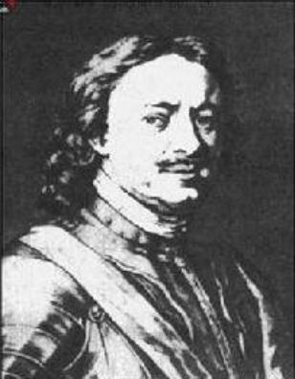
彼得大帝脸上明显的蒙古特征

蒙古的喀山汗国、阿斯特拉汗国、西伯利亚汗国、克里米亚汗国、诺盖汗国、蓝帐汗国、白帐汗国的蒙古贵族们后来供职于俄罗斯公国，成为很多大公、王公贵族的姓氏起源。俄罗斯曾有蒙古血缘的大公92个，50个王，13个公侯、300多个贵族姓氏。
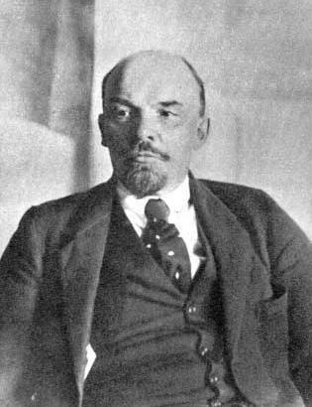
苏维埃之父，1/4卡尔梅克蒙古血统的列宁
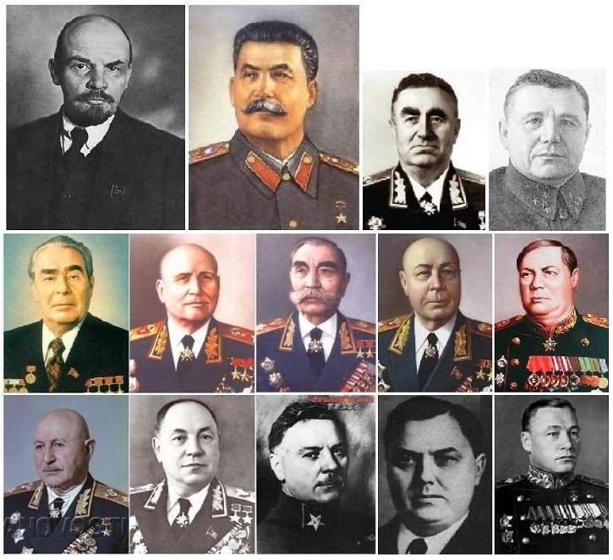
苏维埃元老及元帅们，脸型中明显的蒙古特征

俄罗斯政治上的中央集权、经济上的农奴制度、军事上的扩张好战、宗教上的服从世俗等等，都是传承自蒙古的道统。这些东西至今仍在俄罗斯发生作用。俄罗斯是蒙古汗国的翻版，蒙古人统治俄罗斯之后，其领土扩张到如今之大。

蒙古人是史上第一个把间谍提升到国家利益高度的民族。每逢战前，他们都会派出间谍，尽量收集有关敌人的道路、河流、防御工事、政治和经济状况等方面的情报。他们还派间谍散布关於蒙古势力强大、任何抵抗都无济於事的流言，使敌人士气低落。

13世纪的蒙古人之所以会战无不胜，间谍在其中立下了不少功劳。在蒙古统治期间。俄罗斯全盘传承了蒙古间谍制度，把间谍作为服务君主的工具。伊凡四世在位后期，曾一度实行间谍恐怖统治，他组成了一支人数为1000人的 “特辖军（Опричник）”。后来彼得一世设立了“秘密办公厅”，负责抓捕和审查政治犯，从而开始了秘密侦探和间谍制度。“秘密办公厅”与之前的蒙古间谍和之后苏联时期的“克格勃”是一脉相承的。而蒙古帝国派往各地的达鲁花赤（镇守官）即是后来苏联党委书记的前身。

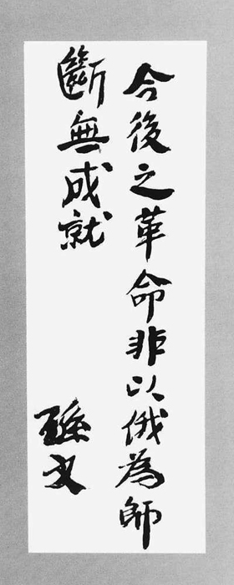
“以俄为师”主动要求继承苏联道统的孙中山

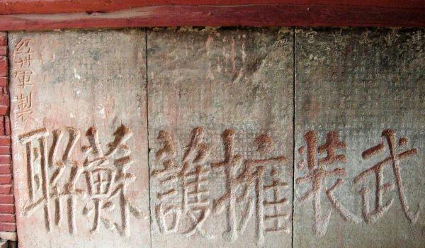
武装保卫苏联

我们知道国共两党的道统继承自苏联，而苏联的道统继承于哪里呢？苏联的道统继承于蒙古。故而国共两党的道统继承应属于“蒙元道统”，与北洋政府继承的“华夏道统”有很大的区别。

道统就是一个组织的基因，所谓基因决定行为，你继承什么道统，决定了你的行为。我们看看蒙元时期的汉人待遇和当今时代的汉人待遇有什么雷同便可管中窥豹。

A，元朝时期：强分民族等级为四等，汉人最差科举上最吃亏。土共时期：汉人还是待遇最差的一个民族，高考的时候要比胡人少很多分数。

B，元朝时期：胡人打死汉人只需付烧埋钱。土共时期：“两少一宽”非法政策保护胡人犯罪分子迫害汉人同胞。

C，元朝时期：知识分子是臭老九。土共时期：知识分子还是臭老九。

D，元朝时期：农具，盐，茶，酒，醋等实行政府政府专卖搞国营企业。土共时期：也搞国营企业。

E，元朝时期：大量夺取人民的土地。土共时期：土地国有化。

F，元朝时期：汉人菜刀共用制。土共时期：菜刀实名制。

所以，中国传统文化为何注重“道统”二字？因为道统就是组织他爹，道统就是一个组织的基因。土共继承的是黄俄蒙古的道统，对汉人实施的就是蒙古制度翻版。汉贼不可两立，土共和皇汉不可能走上一条道。

复兴梦的鬼话，人家政客也就是随口说说，你硬要当真，那就是你不对了。人家的宪法还说有言论自由呢，人家的宪法还说有结社游行的自由呢，土共汗国可曾给你兑现承诺？复兴，总要告诉你复兴到哪儿？中华文明这么长，即有华夏，亦有唐宋满蒙，他要复兴哪个道统？若还信这些鬼话，恐怕这些皇汉们的“中国梦”还没醒吧。

- ：皇汉运动之理论
——华夏复国主义与正确历史观

1，华夏复国主义

A，皇汉运动最早可以追溯到汉朝。

正如前面说的：很多的姓氏姬蔡孙潘等等百家姓都是周王室后裔，唯独没有姓周的人。明朝王室不姓明，汉朝王室不姓汉，周朝王室当然不姓周。直到皇汉运动第一人出现，此人是周平王少子姬烈的后代平王十九世孙姬邕。

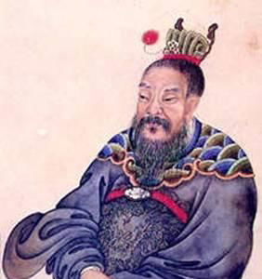
姬邕改姓周邕就是赫赫有名的汉代名将——周勃，第一个姓周的人

周平王姬宜臼有一个小儿子叫做姬烈，姬烈被封为第一代汝坟侯，姬邕是十九代汝坟侯。不过此公生不逢时，正好赶上周朝灭亡，空有汝坟侯贵族身份，人生履历却极为艰苦贫穷。先以编织养蚕的器具为生，常为有丧事的人家做吹鼓手，后来又从军。秦朝与姬邕有灭国之恨，姬邕为纪念已消逝华夏而改姓周。此公的一生与反秦事业联系在一起。所以这就是周姓始祖是周勃而非周文王周武王的道理。很多的姓氏都比周姓古老多即是这个道理。所以从某种意义来说“皇汉运动”最初只是周王室后裔的“一小撮人”在搞事。

B，华夏复国主义理论体系的形成过程

华夏人在宪政失败之后的两千多年里，付出了巨大的血泪史的代价。华夏人在备受种族迫害中形成了汉民族，而中国历史上针对汉民族的种族迫害大屠杀，自汉朝以来是一次比一次激烈血腥。这使得原本在周朝创造华夏文明的汉人变得失去自信心。出于“保种救族”的需求，做了两千多年亡国奴的汉人感觉到只有“建立汉人自己的朝代”，才可以摆脱被屠杀的命运。

两千多年亡国奴历史中，汉人也的确建立过两次政权宋朝和明朝，但是这种家天下的朝代并没有给汉人带来安全。如：宋朝即是汉人向胡人纳税进贡得以苟活的朝代。宋明接连两次亡国之后的汉人逐渐认识到：汉人建立的家天下朝代，也并未让汉人逃脱被屠杀的命运。

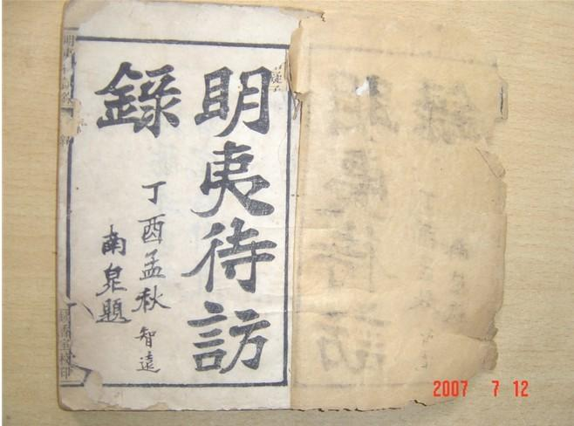
明夷待访录——反思专制家天下，提出民主救中国

黄宗羲的《明夷待访录》是一部具有启蒙性质的批判君主专制，呼唤民主政体的名著。 黄宗羲在明朝灭亡之后，第一次认识到汉民族的悲剧，汉人不仅仅需要有国家，亦需要民主宪政的政体，才可以摆脱被屠杀的命运。这本书的伟大的意义在于：它第一次对华夏的复国提出来理论的支持的想法。

因此，此前汉人总是将问题全部推给胡人，觉得问题的根源在胡人而非在汉人，汉人的复国没有理论体系在支持。

朝野两界最普遍的想法，就是朱元璋的“驱逐胡虏，恢复中华”。觉得只要胡人走了，中华就可以恢复，汉人的一切都美好了。如同早年人民迷信解放了共产主义就可以实现了一样幼稚。

汉人建国就可以解决受迫害的问题吗？我们知道汉人不会对汉人进行种族屠杀。但是其他的迫害依旧发生，仅仅建立专制的政权并不是汉人复国的终点，无非是“汉人同室操戈”取代了“胡人杀汉人”。比如：明朝末期，三国时期。中国历史上的汉人专制政权怎么理解呢？鲁迅有一句话非常的形象，华人的历史分为两个部分：一个是想做奴隶而不得的时代，一个为做稳了奴隶的时代。如：蒙古人要杀光汉人将土地拿来放牧，胡人杀汉人的时代就是想做奴隶而不得的时代。汉人的政权无非是做稳了奴隶的时代。比如说：我们今天就是做稳了奴隶的时代。汉人从国体上获得了独立，但是汉人依旧没有摆脱被奴役的命运。所以，黄宗羲对“驱逐胡虏，恢复中华”产生了怀疑。胡虏虽然驱逐了，为什么却迎来了汉人同室操戈的时代？

一国之矛盾并非只有民族矛盾，同一个民族内部亦有矛盾，如周朝战国时期的小型战争，大部分都是周王室后裔之间的战争，属于“同室操戈”。外部矛盾可以对异族发动灭族战争。内部有矛盾怎么解决呢？内部的矛盾有两种解决一种是同室操戈，另一种就是大家别打架我们的利益纠纷通过谈判来解决，大家谈好之后形成一个彼此都要遵守的契约。这种谈判过程就是“民主共和”，谈判之后的履约过程就是“宪政”，综称为“民主共和宪政”。

周朝时期出现两次统治的危机，一次是“国人暴动”时期内部矛盾突出。我们汉人的祖先在全世界第一次建立了“民主共和宪政”，调和了很多的内部矛盾。第二次是“周景王建立法治化中国”时期，孔子参与单氏取周的政变暗杀了王子朝于楚国，并且焚烧老子管理的王室典籍，国人暴动以来的共和宪政被孔子破坏殆尽，继任的周王成为傀儡。当共和宪政被破坏，意味着内部的矛盾已经无法在谈判桌上民主的解决了，于是汉人迎来了同室操戈的时代。孔子破坏宪政之后，周朝就进入了“战国时代”，战国时代的本质就是汉人同室操戈。

所以，黄宗羲的理论虽然粗燥简陋，但是《明夷待访录》意义极为巨大。他认为汉人的复国，不仅仅要建立国家，更要搞民主宪政。这是汉民族复兴史上第一次有理论体系支持。

华夏复国主义即形成于清末，其皇汉运动真正提出政治诉求的是辛亥革命的光复会。光复会又名复古会，复古，即是要复周朝共和宪政的古。光复会提出政治诉求，而后袁世凯将这个目标实现，建立了“华夏第二共和国”。共和国有宪法有国会有参议院有总统，且几任总统的政治品格远高于国共两党。国共篡权之后，华夏第二共和国覆灭，汉人又迎来做亡国奴的时代。

因此，80后智库的智者哲学家研究出新型的汉人复国理论，即：华夏复国主义理论。

华夏复国主义理论：不仅仅提出要汉人建国并恢复华夏的共和宪政。同时也吸取了第二共和失败的教训，从遗传学上提出汉人的基因早就胡化严重，杂胡搞民主共和的难度形同黑人搞科研一样的困难。认为华夏第三共和国还需要“剖汉人之人种，毁胡人之基因，复种族之大仇”，才可以为华夏实施共和宪政打下一个“人种纯洁的物质基础”。

共和再好，也需要人来操作，纯正高贵高智商的华夏人种就是操作共和宪政的物质基础。杂胡汉人搞汉运当然最终会和北洋时期一样毁坏共和重回专制。所以华夏复国主义理论的实践原则就是：对同胞开枪理论。

“对同胞开枪理论”也是来自于华夏第二共和失败的教训。

犹太复国主义在巴勒斯坦复国时候，阿拉伯联盟对犹太人发动了进攻。彼时阿拉伯五国联军的4万多人，以色列只有3万人的私人武装，以色列也几乎没有大炮、装甲车等重武器。在国际调停下，阿以双方同意停火四周。停火给以色列赢得宝贵的喘息之机。全世界各地的犹太人，都发起最大的努力支援以色列。来自世界各地的犹太人志愿兵在以色列源源上陆，犹太人捐款买的新式武器也源源运到以色列。更重要的是，以色列政府利用此机会，正式建起了一支正规的以色列国防军（IDF）把散布全国各地的私兵游击队改编统一起来，禁止地方拥有私兵。其间有一支乘船来自欧洲的900名犹太人义勇军，不听从以色列国防军的命令准备自行登陆，结果被以色列国防军将船击沉。之后，所有的犹太人武装都向以色列政府宣誓效忠，消除了自行其是的地方武装。以色列严格禁止私兵的政策，为日后建立一个强有力中央政府奠定了基础。

以色列国防军击沉不听命令的义勇军的做法，在擅长和稀泥的汉人眼里是不可理解的：人家同胞是来帮你杀阿拉伯人，你杀同胞简直“狗咬吕洞宾”？“本是同根生，相煎何太急？”；现在军事资源奇缺，阿拉伯人大军压境，何不让他们先和阿拉伯人先PK完蛋，等打完阿拉伯人，再灭掉残余的义勇军岂不赚到里子又不输面子？

但是华夏第二共和国的复国失败的经验教训，证明了以色列的做法是完全正确的。

满清推翻前，实力强大的辛亥首功组织光复会与孙中山的骗子党同盟会之间已有矛盾，碍于同是反清组织的面子而没有暗杀匪首孙中山，仅仅诟病孙“人品坏”。满清灭亡了，汉人非但没有迎来解放，反而马上就进入了“汉人杀汉人”的时代，孙中山手下蒋介石立马就杀了光复会的骨干陶成章。而后发生的历史：各派内乱，国共篡权，重回专制.......

光复会的誓言中“光复汉族，还我山河，以身许国，功成身退”，最后一句是有严重的错误漏洞的，功成不可以身退，建国了你双手一摊管自己去种田，而不去管理好国家你的责任何在？而光复会的最终命运，恐怕是最后一句错语的一语成谶。华夏第二共和国毁灭的案例告诉我们，汉人的复国要成功就必须要学习以色列犹太人向同胞开枪，无论多么艰辛的情况下，我们都要实践“对同胞开枪理论”，只要不是与我们一个派系的就直接消灭于萌芽。所以根据这个实践理论，如果80后智库要主掌汉运，肯定要实践“对同胞开枪理论”，正所谓“我花开后百花杀”，其他的汉运组织都有能被消灭的命运。

所以，以上是华夏复国主义理论的形成过程，来源于《明夷待访录》第一次提出理论，华夏第二共和期间诸先烈士失败之教训，及80后智库的哲学家站在这些前人的基础之上的理论创新。

C，华夏复国主义与华夏第三共和国

土共时期，灌输汉人错误的奴性的历史观，法律政策对汉人歧视，如科举高考上胡人有优待汉人没有。如两少一宽政策怂恿胡人犯罪迫害汉人同胞；尤其是计划生育政策，欺骗群众是人口太多才计划生育，而具体实施过程中，只禁汉人不禁胡人，且胡人多生还有金钱奖励。所谓司马昭之心路人皆知，其计划生育本质是对汉民族种族灭绝.......以上诸多的意识流在互联网时代背景下，外加人民对现状的不满积蓄膨胀，衍生出来“皇汉运动”。

“皇汉运动”初期以“流民”为主，即一些失业80后年轻人，一些不受欢迎的愤青等在鼓噪，初期这些人的声音未被重视。后期因为土共政局的不稳；经济工作的失败；高通胀率；失业率的上升；土共制造的不公平社会竞争环境；腐败愈演愈烈；计划生育和少数民族政策的严重错误；穆斯林暴徒制造的回乱；少数民族分裂分子；周边国家领土主权的危机等等......诸如此类的社会危机，夹杂者个人挫败感，对未来的迷茫感，爱国精神，敏感汉族受迫害史等等诸多的因素，一下子触发了“80后汉人精英们的敏感神经”，继而引发精英们投身皇汉运动。

经过辛亥百年的理论沉淀，外加互联网信息大爆炸带来的思想文化界的巨大冲击，精英皇汉们的理论体系已经成熟。如：汉圈论坛上最刺激的话题即是讨论“海外建国”的问题，侯文立主推苏里南建国，亦有人主推南洋建国，亦有人翻出来“兰芳共和国”。

汉人们讨论海外建国，即明摆着就是不承认土共之国是汉人之国。同时又对土共极度失望或者说绝望。

随着国家安全形势越来越不稳定，汉人被屠杀的记忆，或者说汉人被再屠杀的恐惧，使得越来越多的人神经变得敏感。将会使得更多的人加入到汉运。但是广义汉人搞汉运的方式也带来诸多的问题和难处。这些广义汉人系杂胡，汉运被搞得臭不可闻。同时诸多的言论也极为不妥和不文明，易导致与异族胡人的无谓的冲突。这些人在搞汉运的同时也在毁灭汉运，这些人一多，原来那些精英们也不得不离开汉圈。所以近几年汉运越走越衰，导致负面影响越来越大。

杂胡汉运虽有负面，但亦有功劳，其呼唤虽然粗燥无理，毕竟惊醒了沉睡中的精英汉人们的春梦。因为汉人精英们的智商才华人脉等能量是巨大的，这些人毁家败业复兴华夏的的动机是纯良的，这些人做事情的方式是循序渐进的，有理论和章法在支持的。

可以说，杂胡汉运已经完成其历史使命，正进入被消灭的阶段。而精英汉人组成的“华夏复国主义”，使得汉民族的复兴变得有章可循循序渐进，为数千年来未曾有过的。而精英汉人们的目标也是非常的清晰的，即：汉人不仅仅需要国更需要宪政与人种基因的纯洁。

满足“国，宪政，纯洁基因人种”三项条件的，即是第三共和。华夏复国主义精英们，必将继承辛亥先烈的遗志，恢复“华夏第三共和国”。

2，汉人应树立正确的历史观

A，汉民族复兴：必先正其史观

中国的历史是一部汉人备受奴役奸淫屠杀的种族迫害史，中国的历史是用我们汉人的血和泪写成的。

要灭一个民族，先毁灭其史，要复兴一个民族，则必先树立端正其史观。因为文化乃政治之母，唯有文化的正确性，才决定了政治的正确性。皇汉的历史观就是：我们汉人的历史，就是一部受迫害血泪史。

人类的战争史就是一部一个种族迫害另一个种族的历史。汉民族在这个历史长河中也没有例外，遗憾的是我们的角色是受迫害者。由于汉民族的被迫害史是非常的长的，因此里面的屠杀记录，羞辱记录，迫害记录，奴役记录，本身的收集是非常的冗长的。本书并非历史书，无法一一赘述，有兴趣的可以去读历史。然略提两点便可求证以上结论，本人将以两个方面来求证：

其一，汉人最坏的时代是五胡乱华和蒙元时期，汉人最好的时期莫过于宋朝明朝，若证明这两朝也是受迫害的，则其他黑暗时代迫害只会更甚。因此可以证明我们一直就没好过，迫害是连续性的，只有迫害的强弱之分，则可以坐实“迫害史”的结论。

其二，胡人对汉人的迫害是持续性的，以满清以来到近代的1998年为案例，长期史无法一一赘述，便取出一段历史细节分析，若的汉人受迫害是持续性的不分民族和国籍的。则可以坐实“迫害史”的结论。

I） 五胡乱华

司马氏建立的西晋王朝在经历八王之乱后，国力损失惨重，虚弱不堪，最终被匈奴人灭国，北方和西域各胡族势力趁天下大乱之机入侵中原，大肆的屠虐汉民，视汉人不如犬狗，史书上记载“北地沧凉，衣冠南迁，胡狄遍地，汉家子弟几欲被数屠殆尽。”

公元304年，慕容鲜卑大掠中原，抢劫了无数财富，还掳掠了数万名汉族少女。回师途中一路上大肆奸淫，同时把这些汉族少女充作军粮，宰杀烹食。走到河北易水时，吃得只剩下八千名少女了，慕容鲜卑一时吃不掉，又不想放掉，于是将八千名少女全部淹死，易水为之断流。

至于羯族就简直可以称之为“食人恶魔”了。史书记载羯族军队行军作战从不携带粮草，掳掠汉族女子作为军粮，羯族称之为“双脚羊”，意思是用两只脚走路像绵羊一样驱赶的性奴隶和牲畜，夜间供士兵奸淫，白天则宰杀烹食。到冉闵灭羯赵的时候，中原汉人大概只剩下400万左右（西晋人口2000万），冉闵解放邺都后一次解救被掳掠的汉族女子就达二十万。这些汉族女子是被羯族人当作“双脚羊”来饲养的家畜，随时随地被奸淫，也可能随时随地被宰杀烹食。有五万多少女这时虽被解放，但也无家可归，被冉闵收留。后来冉闵被慕容鲜卑击败，邺城被占。这五万名少女又全部落入食人恶魔慕容鲜卑的手中。慕容鲜卑奸淫污辱，又把这五万名刚刚脱离羯族魔爪的可怜少女充作军粮。一个冬天就吃了个干净。邺城城外这五万名少女的碎骨残骸堆成了小山．．．．．

II）蒙元时期

“乘其骏马，掠其妻子，占其土地”是蒙古士兵作战的目标和动机。“鞑靼过关，取所掠山东两河少壮男女数十万皆杀之”，蒙古侵略中国后，打算把中国人都杀死，空出来的土地放牧。蒙古人还曾一度于山东沿海一带每年夏秋之际，往海中扔抛成村的汉人以控制汉人人口增长。

蒙古占领中国后，把它们所统治的人分为四等。第一等是蒙古人，统治者。第二等是色目人，包括中亚人、波斯人、阿拉伯人。这些色目人中，很多回教徒都是商人出身特别会搜刮民脂民膏。第三等是“汉人”，也就是北方的中国人，第四等是“南人”，也就是南方的中国人。

汉人、南人在蒙古人的屠刀下过的是牛马不如的生活，蒙古人禁止汉人、南人习武和拥有金属刀具，蒙古制度规定十户为一保，由蒙古人或色目人担任保长，这十户的财产和女人蒙古人可以随意取用，十户人共用一把菜刀，每家娶新媳妇的头一夜是一定要给蒙古保长的，即是所谓的初夜权占有制，汉人为保持血统有了杀头胎的习俗。

III）宋朝时期

宋时期是汉人活着还好的时期，然而看看靖康之耻的皇帝的待遇，便知道老百姓日子好不到哪里去。

徽宗、钦宗二帝被金人俘虏，押往北方。国破家亡，皇亲贵戚任人凌辱，妻子女儿被人淫遍。临死之前什么心情，实在难以想象。金兵围攻陷汴京前后，大肆烧杀掳惊，奸淫妇女，无恶不作。除金银财物之外，还要占有宋王朝的女人，来满足他们的占有欲，帝姬就是公主，王妃是皇帝的儿媳，宗姬是诸王子之女（郡主），族姬是皇族女子（县主）。宋钦宗居然很快在上面画押同意了，于是不可思议的事情终于发生了。开封府不仅照办，而且《开封府状》还保存了这耻辱的见证：一份详细的帐单。

几天后，这些女子陆续落入金人之手。《南征录汇》记载，“自正月二十五日，开封府津送人物络绎入寨，妇女上自嫔御，下及乐户，数逾五千，皆选择盛装而出。选收处女三千，余汰入城，国相自取数十人，诸将自谋克以上各赐数人，谋克以下间赐一二人。”所谓国相就是金兵的另一统帅完颜宗翰。

金兵帅府还下令让那些已经从属于金兵将士的妇女“改大金梳装，元有孕者，听医官下胎。”有些妇女不堪凌辱，先后自尽。在金兵北归途中，被掳妇女继续受到金人的奸淫侮辱，与此相伴的是，死亡更加严重。一支原先三千多人的宗室队伍，到达燕山后，只剩下一千几百人，那些幸存者结局也都很悲惨。一部分被送往遥远的金国上都（今黑龙江阿城），听从金太宗的处置。宋徽宗的郑皇后、宋钦宗的朱皇后被换上女真服装，上千名妇女被赐给金人，另有三百人留住洗衣院。这些妇女都被迫入乡随俗，“露上体，披羊裘”。朱皇后不堪其辱，回屋后随即自缢，被救后又投水自尽。

一部分在燕山附近被金帅赏赐给部下，许多妇女随即被卖进娼寮，甚至还被完颜宗翰拿去与西夏换马，以十人换马一匹，有的还被卖到高丽、蒙古作奴仆。《呻吟语》引《燕人麈》之语，说那些被分赏给金兵将帅的妇女，“十人九娼，名节既丧，身命亦亡”，“甫出乐户，即登鬼录”。

IIII）明朝时期

莫信明朝时候汉人打跑蒙古人的鬼话！没有，蒙古人与汉人的战争持续到明朝灭亡。明朝建政以后，蒙古贵族仍然企图重新入主中原，不断组织力量反攻。经历的战争无数：

迫使北元汗廷迁至漠北的应昌之役
关系到北元生死存亡的大决战——宣光二年保卫战
震动整个蒙古——捕鱼儿海之战
蒙古前期战争史上少有的阵地战——忽兰忽失温之战
历史上著名的以少胜多的战例之一——土木之役
关系明朝生死存亡的大战——北京守卫战
只为互市贸易而起的——庚戌之战

其中，土木堡战争，还把明朝的皇帝给俘虏了。明朝自建国后，在与北元多年的对抗中，最终还是没有取得决定性的胜利，直到明朝灭亡满清入侵，蒙古终始是中原的巨大威胁。

IIIII）满清以来到现代针对汉人的几次种族大屠杀

清朝以来的满清政府对汉人的种族屠杀，以此列表可见一斑：
畿南大屠杀 北明崇祯十七年（1644年）
潼关大屠杀 南明弘光元年（1645年）
扬州大屠杀 南明弘光元年（1645年）
嘉兴大屠杀 南明弘光元年（1645年）
江阴大屠杀 南明弘光元年（1645年）
嘉定大屠杀 南明弘光元年（1645年）
昆山大屠杀 南明弘光元年（1645年）
金华大屠杀 南明隆武二年（1646年）
泾县大屠杀 南明隆武二年（1646年）
赣州大屠杀 南明隆武二年（1646年）
四川大屠杀 南明隆武二年（1646年）
平海大屠杀 南明永历元年（1647年）
邵武大屠杀 南明永历二年（1648年）
同安大屠杀 南明永历二年（1648年）
信丰大屠杀 南明永历三年（1649年）
曹州大屠杀 南明永历三年（1649年）
大同大屠杀 南明永历三年（1649年）
汾州大屠杀 南明永历三年（1649年）
蒲城大屠杀 南明永历三年（1649年）
湘潭大屠杀 南明永历三年（1649年）
南雄大屠杀 南明永历三年（1649年）
广州大屠杀 南明永历四年（1650年）
潮州大屠杀 南明永历七年（1653年）
永昌大屠杀 南明永历十三年（1659年）

同治年间，满清时期中国西部，还发生了灭绝人性“同治回乱”回族人为在满清政权虚弱之时，建立哈里发穆斯林政教合一之独立国家，而对汉人进行种族灭绝之暴乱屠杀汉人数千万，手段令人发指。

二战后的1967年，印尼排华20万华侨被杀害。二战后的1998年，印尼又发生针对华人的种族屠杀事件，数千华裔女性被轮奸或奸杀。

以上案例可以证明，历史上针对汉人的种族迫害是持续性的，且不分民族和国家。在满清时期，即有满清人对汉人的迫害，亦有穆斯林回教徒对汉人的屠杀。即有发生在中国大陆地区的屠杀，亦有发生在海外南洋地区的屠杀。

以上证据可以得出结论：自华夏第一共和国覆灭来的两千多年，我们汉民族的历史，就是一部奴役屠杀轮奸蹂躏的种族迫害血泪史！

汉人唯有拥护“华夏复国主义”，复兴华夏第三共和国，恢复民主共和宪政，才可实现种族复仇之大义，我们的后代才可以摆脱被屠杀的命运。

B，汉人应向犹太人学习：建立“哭墙”和“大屠杀纪念碑”，追杀屠杀者家族后代

有了正确的历史观，才有政治正确性。世界上还有类似的一个备受种族迫害的民族，那就是犹太人。汉人的复兴可以在他们身上找到答案：那就是——向犹太人学习。

我们要学习犹太人，建立哭墙！汉民族有什么理由不建立“哭墙”？有什么理由不建立“大屠杀纪念碑”？当理解我们民族正确历史观的皇汉们，华夏复国主义分子们，在哭墙面前感怀历史，留下眼泪的时候，我们的民族才会在一片悲愤理性的力量下，团结起来。

我们要学习犹太人，培训民族主义分子！犹太教的本质上民族主义分子培养，我们也应建立学校，在文化历史，结社技巧，武器使用，皇汉理论，商业垄断，暗杀与反暗杀课程等等。当我们的大学源源不断的输出武装到思想和技巧的学子的时候，我们的民族将是团结而又富有战斗力的。

我们要学习犹太人，拥有自保能力！每个汉人都应该拥有枪支和使用武器的技巧，并且保有一批生物制剂。一旦下次胡人对我们的迫害历史再次重演，则汉人将不再是屠杀的羔羊。告别双脚羊历史的汉人，便是胡人灭族的开始。我们的无人机喷洒炭疽孢子，我们的同胞们会熟练的用火器屠杀他们，我们的科学家将用生化技术让胡人灭族，以免迫害再次发生。

我们要学习犹太人，永久追杀迫害者！如：印尼大屠杀的凶手苏哈托家族的所有人员，必须要全部暗杀干净，他们的基因不得流传，只要我们汉人可以永久的追杀这些迫害者，不断的刷新黑名单上的目标。我们的追杀令才具有威慑力，那些潜在的想迫害我们民族的异族，就会知道汉民族是不好惹的主，选择捏软柿子的时候，才会三思而后行。

C，微言大义的公羊学说及复仇的正义性

华夏国学中有《公羊传》其微言大义，讲的就是复仇的正义性与合理性与复仇之大义。根据公羊学精神，对于那些历史上曾经迫害过汉人的胡人家族之后代，我们要对他们的后代进行“无辜换无辜”式的清理。

我们汉人在历史上受到过如此惨烈的种族迫害，难道就这么算了么？当然不可以，迫害过我们的种族，欲灭我族之民族，其必须要付出灭族的代价。

或有人问：今日之胡人无辜否？无辜也！无辜之人有罪否？无罪也！无罪之人可杀否？不可杀也！我亦要问他：古之华夏人被杀无辜否？无辜也！胡人祖先即可杀华夏祖先，华夏之后人亦可杀胡人之后人？用无辜换无辜，公平否？公平也！

公羊学说微言大义，即有复仇的正义性，亦有复仇之大义。如周文王为季厉报仇，是因为季厉是他爹，如果是别人的爹被害死，则和文王没关系。正是因为父子关系，文王即继承了爹的财富与地位，亦要继承爹的债务，因此复仇成为其义务，不复仇便是无义之人。同理，华夏复国主义既然要继承华夏的道统，则当然应当继承其义务，复种族迫害之仇，便是华夏复国主义分子之大义所在。

以我之见，当今社会乃文明社会，完全无需效仿古人，流血漂橹，野蛮杀戮，我华夏人种自要用文明手段，科技手段，兵不血刃的体面解决种族复仇之大义问题。

3，华夏第三共和国的复仇——人种基因的纯洁复苏

华夏第三共和国，有三个要素缺一不可，国，宪政，基因纯洁高贵的华夏人种。若无国家一切都是空谈。有国而无宪政，则都是汉人同室操戈，汉官奴役汉民的时代。有国有宪政而无高贵纯正人种来操作宪政民主，则北洋共和就是先例，杂胡搞共和最终回归到专制。

缺乏了纯正高贵华夏人种的宪政，注定是会失败的，如同你强迫黑人去搞科研一样，是不会成功的。而国与宪政容易建立，全面的高贵基因复苏困难。故而独立一个章节，专门讲如何改善汉人种之方法。

当今社会之科技已突飞猛进，我华夏汉人又是“科技种族”最早就是搞科研出身的理性人种，故而完全可以采用科技手段完成种族复仇之大义。

A，华夏人种恢复纯洁之前怎么办？

若有方式恢复华夏人种的纯洁高贵性，即使婴儿已在农场等待收割，待培养长大成人成才已是几十年过去了。所以这个复苏的过程不会短暂，只会漫长，以我之见短则一百年长则几百年。

宪政需要人种，人种又没法那么快给你，怎么办？答案就是：建立君主制度，和“枢密院”以KPI制度为准则筛选形成“元老院精子库”。

汉人虽然胡化厉害，但是总有一批“纯正高贵基因的汉人”存在当今社会，即使这个比例非常低，但是基于汉族人口的基数巨大，因此再低的比例也可有足够的汉人形成华夏第三共和国的统治集团。

君主在国家的利益当然巨大，因此君主制与枢密院的个人利益私利，与国家利益之间形成“一损俱损，一荣俱荣”的利益关系。自私的本性必然导致他们“护国如同护己”，充分将君主人性的自私的一面调动起来，并发挥出良性的作用。

君主的智商必然是纯正基因汉人中最顶尖的智者。枢密院又是所有纯正汉人里面精英中的精英，可谓“智库之中的智库”。因此君主制与枢密院系统，不仅自私而且“自私护食的本领高强”概因其是汉人精英中的精英，一旦自私起来比烂人更护食。若国家利益与这些人利益相捆绑，则可以充当单纯民主制度的“免疫系统”，弥补民主制度的不足，这就是君主立宪制的好处。

没有了君主立宪的民主制度则是缺乏免疫力的，必死无疑。因为国家利益是无主的总统自然就是“天然的卖国贼”，华夏第二共和覆灭这段两党历史已经证明这点。而君主立宪制，可以保证其民主制度具有对抗外来侵略的能力。

有了枢密院领导，以及君主西伯（即汉人领袖），则华夏复国早期尽管要针对大量的杂胡汉人的干扰，毕竟其指挥系统和大脑中枢神经是可以清晰的做出决策的。

元老院则是根据KPI建立的纯正汉人的精子库，如前面所提到的由于汉人的基数巨大，因此依旧存在很大的数量的纯正汉人。我们需要建立合理的KPI制度，将这些汉人筛选出来，并形成元老院精子库。

B，对胡人之精确制导计划生育

其一为：成熟方案的基因筛查法（技术已成熟）

当今社会之科技已突飞猛进，现有的成熟基因科技已经可以区分出胡人的基因。今日之胡人基因，已经可以采用试剂区分出来，如复旦大学竟查出某伟人是黑人基因。

若用完善成熟的试剂，则可以编造一个理由甚至通过立法强制进行全民检测。最简单的理由就是先利用媒体渲染艾滋多恐怖就在你身边中标概率很高已经到亡国之程度，然后通过《全民强制体检法案》规定若不参加国家体检直接抓捕入狱。

如此便有了精确化全民化的抽血的数据库。通过大型的自动化设备，对血样进行存储供日后研究，并对胡人基因携带者，存入数据库，进行强制人工绝育。自然是可以降低胡人在我汉人人口之中的比例。基因筛查法对胡人的精确化计划生育，是有成熟的技术的，是具有实践操作的意义的。

其二为：人类转基因改造法（技术未成熟）

若皇汉们掌握国家资源，对基因工程进行国家战略级别的投资，则完全找西方人掩盖的不愿意我们知道的基因真相。

转基因技术和基因改造技术不仅仅可以种植出更好营养的农作物，而且与汉民族种族复兴的重大的意义相关，也许未来的科技，可以随意的改造人类的基因，可以人为的制造出转基因神族人种。

若掌握此科技的话，则我们完全可以立法一个《优生法》，规定胡人或者杂胡的新婚夫妇必须要绝育，但是硬要生育的话，则可以求助于国家，国家制定遗传机构，利用杂胡丈夫的精子，杂胡妻子的卵子，再通过转基因技术，保证给你生出一个“完美的高智商宝宝”。若杂胡夫妇生育宝宝之后，发现宝宝很像他们，但是皮肤更白，面容更美，智商更高，发育更快，寿命更长，还具备智能免疫系统可以抗几百种疾病的袭击，还可以享受国家抚育补贴计划.......这是打着灯笼都找不到的好事，杂胡夫妇又怎么会抗拒国家的执法呢？

当然，这个完美的优生宝宝则是经过转基因的，虽然是杂胡夫妇所生，杂胡夫妇的相貌，但是他们的基因已经改造成纯正华夏汉人的基因。等他生育的孙儿一代，就连相貌都不像杂胡夫妇了。

若能达到这种计划生育的境界，胡汉和谐皆大欢喜，则是最完美的方案。

C，华夏纯种汉人人口增值之方法

前者只讲胡人基因的消灭之法，然亦要增加纯种汉人在人口基数中的比例。古代方法是强奸足够多的女性以生育出更多后代，但以我估算一个人生育200个后代已是极限。这个数字显然无法满足汉人种族复兴之时间迫切性。

有一种方案技术上非常的成熟就是：婴儿农场计划。

高智商元老院皇汉之精液收集起来，男士一次射精可以有数千万精子射出，试管婴儿技术非常成熟，现代科技直接将精子注射进卵子，只需要一粒精子便可与卵子受孕，这意味着一次射精，完全可以满足上万女子怀孕之需求。故而元老院可以一周之内便可凑足足够百万婴儿诞生的“民族复兴种子”。

可建立一个工业化的华夏复国主义“婴儿农场”，即工业化试管婴儿中心。工业化生产可以短时间内生产“数百万名”携带优秀基因，这些婴儿成年之后，便又会撒播自己优秀种子，代代积累，便可改善我千疮百孔之杂胡民族之现状。

最完美的方案：人类转基因技术方案

最完美的方案，则还是前文提到的“人类转基因技术方案”，因为这可以调和胡汉矛盾，利用《国家强制体检法案》和《优生法》在社会皆大欢喜中，兵不血刃的将胡人之基因换种。

且不需要建立什么婴儿农场，也无需承担婴儿日后的养育费用，利用胡人之子宫，生育汉人之后代，让胡人为汉人哺育未来，则是最完美的计划。

D，将遗传学和基因技术上升到国家战略的级别

要实现华夏人种之复兴，为共和宪政提供人的基础，我们唯有的一条道路就是科技。因此华夏复国之后要将遗传学和基因技术上升到国家战略级别，因为这个技术联系到我们民族复兴的关键。这里有两个必要性：

其一：国家安全之必要性

现如今各国都有核弹各国都互不敢惹谁。而一场以基因技术为首的默默的战争已经打响。如2003中国发生了SARS怪病；2009年之后中国又出现怪病；2013年中国又出现禽流感怪病。这些怪病往往不符合物种进化的特征。

世上之所以缺少酷虐之病症，概因为其违背进化论。根据进化论原则，疾病与寄主之间有共生关系。若违背此原则，则基本的传播就出现问题了，若一种病极为酷虐则寄主迅速死了疾病也就随之消亡。而近年来出现的怪病都是违背进化论的，带有人工制造的痕迹。

我们拥有核弹是为了保证国人的安全，倘若“人本身的安全”就是不保险的，则一切防务系统谍报系统行政系统都是可以一杆子推翻。因为人是国家的物质基础，整个国家系统都是建立在人这个物质基础上的。若人都因为疾病没了，保护人核弹及防务还有什么意义？

其二：民族复兴之必要

汉民族的种族优化，需要这项战略级的技术。依靠生殖器，汉民族无法解放自己，唯有用科技文明，才可以二次拯救汉族。我们的科研系统必要在这个领域的技术达到最高境界，不用听取西方人所谓的科学伦理这套，而在人类基因研究领域停步不前。

全球穆斯林抗议以色列屠杀穆斯林平民，印尼穆斯林屠杀华人的时候，全球穆斯林可曾抗议？法国大革命的人权宣言出来的时候，恰恰是断头台工作最繁忙的时候。美国基督教信徒对印第安人进行种族大屠杀的时候可曾讲仁慈？人类历史就是一个血淋淋的种族斗争历史，所有的一些正义都是特殊目的掩盖下的“选择性正义”。

西方人是最没有信义和伦理的，最没有伦理的人，忽然和你来讲伦理，他必然有其阴谋和目的。我们华夏复国主义的决策系统，切莫听信他们的选择性正义，而是要在人类克隆，人类干细胞，人类胚胎，人类转基因技术领域做深入的前沿研究，最终为设计制造转基因完美宝宝提供科技支持。

西方人欺骗世人的目的也是简单浅显的，因为我们华夏人种若是将举国之力来研发人类转基因技术这个战略级的科技，这意味着我们汉人就可以脱离胡人对我们的基因污染，并且可以修复祖先的错误，恢复祖先的神力。届时：完美宝宝计划，将会将汉民族改造成一个比我们祖先更伟大，更高智商，更有谋略，更长寿.........的民族。

无疑，这样的华夏复国主义用转基因制造的恢复祖先神力的民族是极为可怕的。西方人只配为我们汉人提鞋。华夏第一共和国时期，西方人就远输我汉人。

E，科技将第二次拯救搞科技开发出身的华夏民族

胡人以为强奸汉女留下后代，同等相貌使得胡人后代混迹于汉人之间，大搞破坏大做汉奸。未料到，我华夏雅利安人将用科技文明，用基因筛查揪出胡人之后代并绝育之。我汉人之灭胡方法，非血腥残忍之法，而用兵不血刃的科学体面文明之法。

我汉人灭胡之时，亦采用科学优生法提升自身民族的素质和智商。若工业化制造的“婴儿农场”可以延续一百年的生产，则元老院筛选的基因将遍布整个民族，通过不断的优生技术，使得我们汉人的基因恢复到祖先的纯洁血统，继而恢复祖先之神力。

若将别人砍杀，自己亦倒下，这样的复仇不算成功。华夏人种应当恢复祖先的神力，兵不血刃的解决种族复仇大义的问题，又提升自己民族素养。看别人倒下去了，自己却又站起来了，这样的种族复兴才是成功的。

- ：皇汉运动之目标
——华夏第三共和国与海外建国

1，“兰芳共和国”与海外建国计划

汉人最近一次的1998年印尼大屠杀上，土共政权对海外华裔的呼救充耳不闻，使得华人打消了对土共残留的任何一丝幻想，海外建国，对南洋受迫害的华人来说变得具有迫切性。

南洋一带，本是华人人口比例很大，且历史上有兰芳共和国，是一个华人政权。该政权后毁灭与西人，西人离去之后，变为当地土著人执政，继而引发对华人的种族歧视与迫害。以印尼最为激烈，对华人实行种族屠杀；马来西亚则通过政策对华人进行种族迫害。针对土著的不满，以及对兰芳共和国的记忆，使得南洋华人有海外建国的思潮。

国内方面，年轻人对土共极为不满。外加近年来生意不好做，经济衰退失业率高涨通胀过快，外加国内官府腐败，如无官府背景在当今社会上生存困难，整个社会上缺乏公平竞争的环境。在这种窒息环境下，造成了大量的年轻人经济上人生上的巨大挫败感。

实际上，土共的歧视汉民族的政策如对少数民族罪犯的两少一宽，早就有之，之前却一直没人提起过。这些东西的提起，却是随着经济危机的加剧，年轻人经济上的挫败感，以及人生前途的迷茫感，慢慢的弥漫开来的。2007年的时候，股市飞涨，你怎么不去关心这个问题？可以说，皇汉运动的成长与经济危机是存有必然的联系。土共的确有做的不对的地方，土共也很恐怖，这些对现状不满的皇汉不敢与土共对着干，便主张在“海外建国”的计划。

海外建国这个决策是正确的，皇汉们做出的尝试甚至付出生命的代价。

1，果敢复国计划

缅甸果敢族汉人与缅甸人有战争，皇汉们组织志愿军，帮果敢反政府游击队袭击缅甸人。帅猪还给我看他进攻缅甸守军的照片。实事求是的讲，皇汉们的爱国之心是真诚的，因为摆弄着AK47的时候，明摆着冒着巨大的生命风险。和缅军交战的时候，也有人付出生命代价，亦有人至今身陷缅甸炼狱。我们也为果敢反政府游击队提供过一批人道主义救灾物资，以医疗物品为主。

但是果敢方面与皇汉志愿军之间的目标不一致，后来这些皇汉陆续回国。

2，苏里南复国计划

帅猪曾经提起过苏里南汉人建国计划，还向苏里南输送一些退伍军人去担任保镖职务。

3，南洋复国计划

也曾有人提出过在南洋复国，但是无具体实践手法。

以我之见，海外建国计划是必要的，这是华夏复国主义之必然的一步道路。但是建国是一个巨大的系统工程，绝非一口可以吃成胖子，犹太复国千曲百折即是此理。另外，任何一个建国并非一踞而就的。以华夏第一共和国为例，经历了古公的定居，季厉的扩张，文王的守成与壮大，武王的出击，国人的暴动，才建立的。第一共和宪政之前，需要有大量的铺垫工作。用一句话说：先有政治再有国家，建国之前先建政。

希望这点可以让所有的华夏复国主义分子认识清晰。

2，海外建国第一步：建立文化系统

欲建国先建政，欲建政必先建立文化系统，概因文化乃政治之母，文化之重要性便是如同雨滴中的凝结核一样，若无这个凝结核，则水汽无法凝聚雨滴无法形成。故而第一步要建立的是文化宣传教育系统，统称文化系统。

其文化者，即华夏复兴的文化，这恰恰是精英皇汉们的强项。而宣传系统，则可以利用我们擅长的网络这块，如果有人想封杀，则建立翻墙系统来对抗，配合手机APP，便可建立宣传系统。

除了文化与宣传，最主要的是建立教育系统。教育系统有非常多的好处，历史上所有的势力都是办教育起家的，如北洋是靠教育起家的。光复会前期也乌合之众，后来办大通学堂之后，500学子尽入光复会，可以说大通学堂对光复会的功劳占首功。可见光复会成为辛亥首功，也是办教育的功劳。如同盟会在建黄埔之前也是乌合之众，黄埔建立之后，才开始实力倍增。

历史经验告诉我们，要成为一支势力，就必须要办教育。且教育产品是灌输类产品，标准化产品，因此制造出来的学子也是偏向标准化产品。可以解决普通皇汉中“百人百条心”的问题，可以说经过培养的学子，质量比一般的皇汉会好。

我觉得这个学校的名称可以叫：亚洲保安学校。教育的课程可以是：文化历史课，武器课程，通讯加密及解密，暗杀及反暗杀，商业及社交等课程。这些毕业出来的学子从思想到技能，都是华人自卫的专家级人物。这个学校可以建立在菲律宾比较好，因为那边的火器很平常可以使用，且无异族对华人压迫现象，且处于南洋中心与大陆港台也距离较近。

当“文化宣传教育体系”与“行政结社体系”完成之后，意味着工业化标准化的华夏复国主义分子将源源不断的从生产线上制造出来。

3，海外建国第二步：建立指挥系统

“广义汉人”与“狭义汉人”的问题，导致了搞人民民主必然是不合适的。汉运也罢宪政也罢，若是开放环境下，混迹其间的必然是胡人多数，必然会搞不成。

所以海外建国的指挥系统，必须要搞“君宪民主宪政”的指挥系统。君宪民主是目前世界上最好的民主构架，英国即用此民主。且君宪民主可以利用“枢密院”，“元老院”有效防范胡人和广义汉人混入核心决策圈，以保证华夏复国主义方向的准确性，并为民主共和提供免疫系统。

君宪民主并非真的需要一个君主，完全可以用一群已经确定并筛选出来的纯汉人，即狭义汉人，来组成一个精英皇汉团，冠名可以是元老院或者枢密院，来代替君主的决策性。第一共和时期六卿周召共和已有先例。

所以，采用君宪民主制度作为汉人的指挥体系是基于胡汉混杂的现状的。君宪的意图，可以由一群人虚君与其筛选出来的高智商汉人，组成枢密院来表达意愿。

指挥系统的名字，以我之见可以取名为：北望楼。

北望楼取义于陆游的“遗民泪尽胡尘里，南望王师又一年”。意喻遗民南望，王师亦在北望遗民，故而楼型要一改面南之格局，主朝向直对北方中原故土。

4，海外建国第三步：建立行政系统，建立联合储备局

具备文化系统，可谓在心灵上建国的完成。而指挥系统的建立，完成了这些人行为上的统一指挥。接下来行政系统的建立便顺理成章。行政系统的主要功能是欺行霸市，垄断一方。不垄断，无以为巨利。不牟利无以敛财，而敛财的最高的目标就是建立联合储备局。

5，海外建国第四步：用暗杀团和行贿团，输出民主，再造共和

印尼马来为例，这些地方胡汉混杂，汉人备受种族歧视和迫害。我们可以在他们的国家“建国”么？显然不可能。尤其是现在国际形势民主为浩浩荡荡，即使选票政治也未必能有多大的赢面。

况且华人在所在国独立建国，必然引发民族冲突，若有冲突吃亏的总是华人。故而皇汉们所谓的输出革命方式的建国定是万万不可的。

输出民主，我看到可以。这些劣等民族的政治家，亦带有劣等的基因。其胡人通常胆小而无英雄气概，通常贪腐而不劳而获。我汉人虽无团结精神，但是个人英雄主义还是很厉害的。满清的时候，区区几个暗杀团就完成了百万雄师之功，其能力不可小视。

若对胡人国家输出民主，不妨采用“胡萝卜和大棒政策”，其一国之领袖，还是胡人来当无所谓。但是暗杀团的威慑，行贿团的利诱，对政府主要权力职务的渗透必须是伪装成该国公民的华夏复国主义分子，胡人领袖只能当木偶傀儡。如此，则胡汉之间一片种族和谐，我皇汉可以控制该国金融命脉，大谋其利。

华夏复国，未必要轰轰烈烈，完全可以效仿犹太人控制美国之方式，做无冕之王!

以上即是我对皇汉运动的接近两年的思考和思路，希望广大精英可以交流和沟通，互相切磋经验。

愿我汉族从此摆脱屠杀奴役之命运！

愿我皇汉人种革命独立万岁！

愿我华夏第三共和国复国成功！

共和2855 年2月6日
周明锋 于 杭州
EMAIL：zhoumingfeng123@gmail.com

